KARYA TULIS ILMIAH

UJI EFEK ANTIBAKTERI PERASAN LOBAK PUTIH (Raphanus sativus L) TERHADAP PERTUMBUHAN BAKTERI Staphylococcus aureus DENGAN PEMBANDING TETRASIKLIN


NATALYA MONIKA MANALU

P07539014078

POLITEKNIK KESEHATAN KEMENKES MEDAN

JURUSAN FARMASI
2017

KARYA TULIS ILMIAH

UJI EFEK ANTIBAKTERI PERASAN LOBAK PUTIH (Raphanus sativus L) TERHADAP PERTUMBUHAN BAKTERI Staphylococcus aureus DENGAN PEMBANDING TETRASIKLIN

Sebagai Syarat Menyelesaikan Pendidikan Program Studi

Diploma III Farmasi


NATALYA MONIKA MANALU

P07539014078

POLITEKNIK KESEHATAN KEMENKES MEDAN

JURUSAN FARMASI
2017

LEMBAR PERSETUJUAN

JUDUL : UJI EFEK ANTIBAKTERI PERASAN LOBAK PUTIH

(Raphanus sativus L) TERHADAP PERTUMBUHAN
BAKTERI Staphylococcus aureus DENGAN
PEMBANDING TETRASIKLIN

NAMA : NATALYA MONIKA MANALU

NIM : P07539014078

Telah Diterima dan Diseminarkan Dihadapan Penguji.

Medan, Agustus 2017

Menyetujui

Pembimbing

Drs. Adil Makmur Tarigan, Apt., M.Si

NIP. 195504021986031002

Ketua Jurusan Farmasi

Politeknik Kesehatan Kemenkes Medan

Dra. Masniah, M. Kes., Apt

NIP. 196204281995032001

LEMBAR PENGESAHAN

JUDUL : UJI EFEK ANTIBAKTERI PERASAN LOBAK PUTIH
(Raphanus sativus L) TERHADAP PERTUMBUHAN
BAKTERI Staphylococcus aureus DENGAN
PEMBANDING TETRASIKLIN

NAMA : NATALYA MONIKA MANALU

NIM : P07539014078

Karya Tulis ini Telah Diuji pada Sidang Ujian Akhir Program Jurusan Farmasi Poltekkes Kemenkes 2017

Penguji I Penguji II

Drs. Jafril Rezi, M.Si., Apt Dra. Nasdiwaty Daud, M.Si., Apt

NIP. 195604081996031001 NIP. 195411251984102001

Ketua Penguji

Drs. Adil Makmur Tarigan, Apt., M.Si

NIP. 1955040221986031002

Ketua Jurusan Farmasi

Politeknik Kesehatan Kemenkes Medan

Dra. Masniah, M.Kes., Apt

NIP. 196204281995032001

SURAT PERNYATAAN

UJI EFEK ANTIBAKTERI PERASAN LOBAK PUTIH (Raphanus sativus L) TERHADAP PERTUMBUHAN BAKTERI Staphylococus aureus DENGAN PEMBANDING TETRASIKLIN

Dengan ini saya menyatakan bahwa Karya Tulis Ilmiah ini tidak terdapat karya yang pernah diajukan untuk disuatu Perguruan Tinggi, dan sepanjang pengetahuan saya juga tidak terdapat karya atau pendapat yang pernah ditulis atau diterbitkan oleh orang lain, kecuali yang secara tertulis diacu dalam naskah ini dan disebut dalam daftar pustaka.

Medan, Agustus 2017

Natalya Monika Manalu

NIM. P07539014078

POLITEKNIK KESEHATAN KEMENKES MEDAN

JURUSAN FARMASI
KTI, AGUSTUS 2017

Natalya Monika Manalu

Uji Efek Antibakteri Perasan Lobak Putih (Raphanus sativus L) Terhadap Pertumbuhan Bakteri Staphylococcus aureus Dengan Pembanding Tetrasiklin

- + 46 halaman, 3 tabel, 4 bagan, 16 gambar, 5 lampiran

ABSTRAK

Bakteri yang sering menimbulkan infeksi pada manusia adalah bakteri Staphylococcus aureus. Antibiotik merupakan pilihan utama untuk mengobati penyakit infeksi. Namun seiring dengan meningkatnya kejadian penyakit infeksi, meningkat pula pemakaian antibiotik. Apabila tidak dilakukan secara rasional, dapat berakibat munculnya bakteri patogen yang resisten antibiotik. Oleh karena itu, pemakaian tanaman sebagai obat tradisional banyak digunakan saat ini. Salah satu tanaman yang sering digunakan sebagai obat tradisional ialah lobak putih (Raphanus sativus L). Lobak putih mengandung komponen flavonoid yang bersifat sebagai antibakteri.

Tujuan penelitian ini adalah untuk mengetahui apakah zat antibakteri yang terdapat dalam lobak putih mempunyai pengaruh terhadap pertumbuhan bakteri Staphylococcus aureus dengan Pembanding Tetrasiklin. Penelitian dilakukan dengan metode eksperimental laboratorium, desain Postest Only Design serta pengambilan sampel Purposive sampling. Pengujian aktivitas antibakteri dilakukan secara difusi agar dengan menggunakan kertas cakram.
Hasil penelitian menunjukkan bahwa rata-rata zona hambat untuk bakteri Staphylococcus aureus pada konsentrasi 60%, 75%, 90% adalah 15,18 mm, 17,01 mm dan 19,39 mm. Tetrasiklin memiliki zona hambat 19,98 mm. Berdasarkan hasil Uji One Way Anova, menunjukkan adanya pengaruh aktivitas antibakteri pada Staphylococcus aureus dengan Tetrasiklin dengan nilai signifikan (P < 0,05). Hal ini menunjukkan bahwa ada perbedaan secara signifikan penggunaan berbagai konsentrasi perasan lobak putih dalam menghambat pertumbuhan bakteri.
Kesimpulan penelitian ini ialah perasan lobak putih memiliki efek antibakteri terhadap Staphylococcus aureus. Konsentrasi perasan lobak putih 90% merupakan konsentrasi paling baik karena memiliki efek yang sama dengan antibiotik Tetrasiklin terhadap pertumbuhan bakteri Staphylococcus aureus.

Kata Kunci : Staphylococcus aureus, Antibakteri, Perasan Lobak Putih Tetrasiklin

Daftar Bacaan : 26 (1971-2015)

i

MEDAN HEALTH POLYTECHNIC OF MINISTRY OF HEALTH

PHARMACY DEPARTMENT
SCIENTIFIC PAPER, August 2017

Natalya Monika Manalu

Antibacterial Effect Test of White Turnip (Raphanus sativus L) Towards Staphylococcus aureus Bacterial Growth using Tetracycline as Comparison

Ix + 45 pages, 3 tables, 4 charts, 16 pictures, 5 attachments

ABSTRACT

Staphylococcus aureus bacteria often cause infections in humans. Antibiotics is the first choice to treat infectious diseases. Along with the increasing prevalence of infectious diseases the use of antibiotics is also increasing. When the antibiotics use is inappropriate, it can lead to the emergence pathogenic bacteria resistant of antibiotic. That’s why the use of plants as medicine is widely practised today. One plant that is often used as a traditional medicine is white turnip (Raphanus sativus L). White turnip contains flavonoid compounds that function as antibacteria.

The purpose of this study was to determine whether antibacterial substances contained in white turnip have an influence towards the growth of Staphylococcus aureus bacteria using Tetracycline as a comparison. The research was conducted in laboratory experimental method, Postest Only Design design and Purposive sampling technique to take the samples. The test of antibacterial activity was conducted in agar diffusion method using paper disc.
The results showed the average inhibitory zone for Staphylococcus aureus bacteria as the following : at concentrations of 60%, 75%, 90% resulted 15.18 mm, 17.01 mm and 19.39 mm inhibitory zone. Tetracycline inhibitory zone was 19.98 mm. One Way Anova Test results showed an influence on antibacterial activity on Staphylococcus aureus with Tetracycline with significant value (P <0.05). This was to show that there was a significant difference in the use of various concentrations of the white turnip in inhibiting the bacteria growth.
The conclusion of this study was that the white turnip had antibacterial effect towards Staphylococcus aureus. White turnip at 90% concentration was the best concentration resulting inhibitory power because it had the same effect with Tetracycline antibiotics towards the growth of Staphylococcus aureus bacteria.

Keywords: Staphylococcus aureus, Antibacterial, White turnip Juice, Tetracycline

Reference: 26 (1971-2015)

ii

KATA PENGANTAR

Puji Syukur penulis panjatkan kepada Tuhan Yang Maha Esa atas berkat dan rahmatNya penulis dapat menyelesaikan penelitian dan penulisan Karya Tulis Ilmiah yang berjudul “Uji Efek Antibakteri Perasan Lobak Putih

(Raphanus sativus L) Terhadap Pertumbuhan Bakteri Staphylococcus aureus Dengan Pembanding Tetrasiklin”.

Karya Tulis Ilmiah ini disusun untuk memenuhi persyaratan dalam menyelesaikan pendidikan Program Diploma III di Jurusan Farmasi Poltekkes Kemenkes Medan, pada penyelesaiannya penulis mendapat banyak bimbingan, saran, bantuan, serta doa dan berbagai pihak. Oleh karena itu, pada kesempatan ini penulis menyampaikan rasa hormat dan rasa terimakasih kepada :
- Ibu Dra. Ida Nurhayati, M.Kes., selaku Direktur Politeknik Kesehatan Kemenkes Medan.
- Ibu Dra. Masniah, M,Kes. Apt., selaku Ketua Jurusan Farmasi Poltekkes Kemkenkes Medan.
- Bapak Drs. Darwin Ismail Rangkuti, Apt., selaku Pembimbing Akademik yang telah membimbing saya selama mengikuti kuliah di Jurusan Farmasi Poltekkes Kemenkes Medan.
- Bapak Drs. Adil Makmur Tarigan, Apt. M.Si., selaku pembimbing dan Ketua Penguji Karya Tulis Ilmiah yang telah membimbing dan menghantarkan penulis dalam mengikuti Ujian Akhir Program (UAP) serta memberikan masukan kepada penulis.
- Bapak Drs. Jafril Rezi, M.Si. Apt., selaku Penguji I Karya Tulis Ilmiah (KTI) dan Ujian Akhir Program (UAP) yang telah menguji dan memberi masukan kepada penulis.
- Ibu Dra. Nasdiwaty Daud, M.Si. Apt., selaku Penguji II Karya Tulis Ilmiah (KTI) dan Ujian Akhir Program (UAP) yang telah menguji dan memberi masukan kepada penulis.
- Bapak Amrin Nasution, S.Pd., sebagai Asisten Laboratorium Mikrobiologi yang telah membantu hingga terselesainya penelitian ini.
- Seluruh Dosen dan Staf Pengajar Jurusan Farmasi Poltekkes Kemenkes Medan.
- Teristimewa kepada Orang Tua penulis yaitu Bapak alm. Benny Manalu dan Ibu Roshinta Simanjuntak serta kakak-kakak penulis Nelly Oktavia Manalu, Dini Sandra Manalu dan Yolanda Bunga Manalu yang telah

iii

memberikan dukungan materil dan doa yang tulus selama ini sehingga penulis dapat menyelesaikan perkuliahan hingga sampai Karya Tulis Ilmiah ini.
- Teman-teman satu bimbingan pada penelitian ini Daniel Siregar, Debie Listra Sinurat, Kevin Tambunan, Ruth E Sembiring dan Yosi M E Pasaribu.
- Sahabat-sahabat seperjuangan yang merasakan suka dan duka selama menjalani pendidikan di Poltekkes Kemenkes Medan Jurusan Farmasi Irvine Kurnia Butarbutar, Mitra E Nainggolan, Nuansa Saraswati Sembiring, Olivia Mendrova Sitorus, Rini Bahar dan Yenni Sulisty Sinaga. Teman teristimewa Dheny Christian Tarigan.
- Seluruh mahasiswa/i stambuk 2014 di Jurusan Farmasi Poltekkes

Kemenkes Medan dan seluruh pihak yang telah banyak memberikan dukungan yang tidak dapat penulis sebutkan satu persatu.
Penulis menyadari bahwa Karya Tulis Ilmiah ini masih jauh dari sempurna. Oleh karena itu, penulis sangat mengharapkan saran dan kritik yang membangun demi kesempurnaan Karya Tulis Ilmiah ini.
Akhir kata kiranya Karya Tulis Ilmiah ini dapat memberikan manfaat bagi pembaca.

Medan, Agustus 2017

Penulis

Natalya Monika Manalu

P07539014078

iv

DAFTAR ISI

Halaman

ABSTRAK i

KATA PENGANTAR iii

DAFTAR ISI v

DAFTAR TABEL vii

DAFTAR GAMBAR viii

DAFTAR LAMPIRAN ix

BAB I PENDAHULUAN 1

A. Latar Belakang 1

B. Perumusan Masalah 3

C. Tujuan Penelitian 3

D. Manfaat Penelitian 3

BAB II TINJAUAN PUSTAKA 4

A. Uraian Tanaman 4

A.1 Nama Ilmiah dan Nama Asing 4

A.2 Sistematika Tanaman 5

A.3 Morfologi Tanaman 5

A.4 Jenis Tanaman Lobak 5

A.5 Kandungan Nutrisi Lobak Putih 6

A.6 Mekanisme Kerja Lobak Putih 6

A.7 Manfaat Lobak Putih 7

B. Bakteri 7

B.1 Bentuk Tubuh Bakteri 8

B.2 Faktor Pertumbuhan Bakteri 9

C. Staphylococcus 10

C.1 Staphylococcus aureus 10

C.2 Klasifikasi Staphylococcus aureus 11

C.3 Enzim Yang Dihasilkan Staphylococcus aureus 11

C.4 Penyakit Yang Ditimbulkan oleh Staphylococcus aureus 12

D. Antibakteri 13

D.1 Uji Antibakteri 13

E. Antibiotika 14

E.1 Tetasiklin 15

F. Perasan 16

v

G. Kerangka Konsep 17

H. Defenisi Operasional 17

I. Hipotesis 18

BAB III METODE PENELITIAN 19

A. Jenis dan Desain Penelitian 19

B. Lokasi dan Waktu Penelitian 19

C. Pengambilan Sampel 19

D. Cara Pengumpulan Data 20

E. Alat dan Bahan 20
E.1 Alat 20
E.2 Bahan 21

F. Prosedur Kerja 21
F.1 Sterilisasi Alat dan Bahan 21
F.2 Pembuatan Perasan Lobak Putih 21
F.3 Pembuatan Media 23
F.4 Pembuatan Larutan NaCl 0,9% 25
F.5 Pembuatan Suspensi Standart Mc.Farland 25
G. Pembiakkan Bakteri Staphylococcus aureus 25
G.1 Pengecatan Gram pada Bakteri Staphylococcus aureus 26
G.2 Pembuatan Inokulum 26
H. Antibiotika Pembanding 26
I. Pengujian Efek Antibakteri Perasan Lobak Putih Terhadap Pertumbuhan Bakteri Staphylococcus aureus 27

BAB IV HASIL DAN PEMBAHASAN 28

A. Hasil Penelitian 28

B. Pembahasan 29

BAB V SIMPULAN DAN SARAN 32

A. Simpulan 32

B. Saran 32

DAFTAR PUSTAKA 33

LAMPIRAN

vi

DAFTAR TABEL

Halaman

Tabel 4.1 Hasil Pengamatan Zona Hambat Perasan Lobak Putih

(Raphanus sativus L) Terhadap Pertumbuhan Bakteri

Staphylococcus aureus 28

Tabel 4.2 Hasil Analisis Statistik Anova Pengamatan Zona Hambat

Perasan Lobak Putih (Raphanus sativus L) Terhadap

Pertumbuhan Bakteri Staphylococcus aureus 29

Tabel 4.3 Hasil Beda Rata-rata Uji Duncan Pengamatan Zona Hambat

Perasan Lobak Putih (Raphanus sativus L) Terhadap

Pertumbuhan Bakteri Staphylococcus aureus 29

vii

DAFTAR GAMBAR

Halaman

Gambar 1. Lobak Putih 38

Gambar 2. Lobak Putih yang sudah dipotong 38

Gambar 3. Lobak Putih yang sudah diparut 38

Gambar 4. Air Perasan Lobak Putih di dalam botol 38

Gambar 5. Media MSA setelah Memadat 39

Gambar 6. Media MSA yang sudah ditanami Staphylococcus aureus 39

Gambar 7. Media NA yang sudah ditanami Staphylococcus aureus 39

Gambar 8. Pengenceran bakteri Staphylococcus aureus 40

Gambar 9. Paperdisk Tetrasiklin 40

Gambar 10. Media MHA yang sudah disterilkan 40

Gambar 11. Cawan petri 1 41

Gambar 12. Cawan petri 2 41

Gambar 13. Cawan petri 3 41

Gambar 14. Cawan petri 4 42

Gambar 15. Cawan petri 5 42

Gambar 16. Hasil percobaan 5 cawan petri 42

viii

DAFTAR LAMPIRAN

Halaman

Lampiran 1. Bagan 35

Lampiran 2. Gambar Alat dan Bahan 38

Lampiran 3. Komposisi Media 43

Lampiran 4. Surat Permohonan Penelitian 45

Lampiran 5. Kartu Bimbingan KTI 46

ix

1

BAB I

PENDAHULUAN

- Latar Belakang

Indonesia merupakan salah satu Negara yang kaya dengan beraneka ragam jenis tanaman dan tumbuhan, hal ini didukung oleh iklim tropis dan tanah yang subur. Pemanfaatan tanaman sebagai obat tradisional bukanlah hal yang baru, dan telah dikenal masyarakat secara luas sejak zaman dahulu. Dewasa ini, penggunaan obat-obat yang berasal dari tanaman, banyak diminati oleh kalangan masyarakat, meskipun telah beredar obat jadi yang merupakan senyawa sintesis. Hal ini dibuktikan dengan adanya kecenderungan masyarakat global untuk kembali ke alam dalam bidang penyediaan obat-obat (Wasito, 2011).

Obat Bahan Alam Indonesia dibedakan menjadi Jamu (obat tradisional), Obat Herbal Terstandar (OHT), dan Fitofarmaka. Jamu (obat tradisional) adalah bahan atau ramuan bahan yang berupa bahan tumbuhan, bahan hewan, bahan mineral, sediaan sarian (galenik), atau campuran dari bahan tersebut, yang secara turun temurun telah digunakan untuk pengobatan berdasarkan pengalaman. OHT adalah sediaan bahan obat alam yang telah dibuktikan keamanan dan khasiatnya secara ilmiah dengan uji praklinik, dan bahan bakunya telah distandarisasi. Fitofarmaka adalah sediaan obat bahan alam yang telah dibuktikan keamanan dan khasiatnya secara ilmiah dengan uji praklinik dan uji klinik, dan bahan baku serta produk jadinya telah distandarisasi (BPOM RI, 2005).

Sebagian besar obat tradisional yang beredar masih diragukan khasiat dan keamanannya, karena belum disertai dukungan penelitian ilmiah, sehingga saat ini banyak dilakukan pengembangan dan penelitian obat-obat yang berasal dari bahan alam, dan pengembangan tersebut setidaknya dilakukan ke arah OHT (Wasito, 2011).

Lobak putih (Raphanus sativus L) merupakan salah satu tanaman yang masih digunakan masyarakat sebagai obat tradisional. Di Indonesia pengembangan budidaya lobak terkonsentrasi pada beberapa daerah dataran tinggi, diantaranya Lembang, Pangalengan, Pacet dan Cipanas (Bogor). Kandungan kimia yang terdapat pada umbi dan daun lobak berupa flavonoid,
2

minyak atsiri, saponin dan tanin. Kandungan flavonoid berfungsi sebagai antibakteri dengan cara membentuk senyawa kompleks terhadap protein ekstraseluler yang mengganggu membran sel bakteri. Zat-zat tersebut merupakan kelompok utama bahan kimia yang dapat memberikan aktivitas terhadap bakteri (Sekar, 2011).

Salah satu tanaman yang dapat digunakan sebagai obat tradisional adalah lobak putih (Raphanus sativus L). Menurut Smith (2002) lobak memilki efek farmakologis sebagai antibakteri, antivirus, anti radang serta mengurangi resiko kanker. Lobak putih berkhasiat sebagai antibakteri dibuktikan pada beberapa desa di Spanyol yang terserang infeksi kulit impetigo yang disebabkan oleh bakteri Staphylococcus aureus dan Streptococcus pyogenes. Pemberian air perasan lobak putih bersama cuka putih dapat menghilangkan rasa nyeri dan gatal yang timbul (Hariana, 2015).

Bagian tanaman yang dapat digunakan yaitu umbi dan daunnya. Daun lobak secara empiris dapat dimanfaatkan sebagai obat tradisional untuk mengobati masuk angin, memperbaiki daya kerja pinggang, memperlancar buang air kecil dan menahan pendarahan. Sedangkan umbi lobak digunakan sebagai obat batuk, menyembuhkan demam, mengobati luka bakar akibat air panas, bisul, eksim dan infeksi jerawat (Sekar, 2011).

Infeksi dapat terjadi jika luka terkontaminasi oleh debu atau bakteri, hal ini disebabkan karena luka tidak dirawat dengan baik. Salah satu bakteri yang menyebabkan infeksi pada kulit luka yaitu bakteri Staphylococcus aureus. Infeksi yang disebabkan oleh Staphylococcus aureus dapat terjadi secara langsung maupun tak langsung. Staphylococcus aureus bersifat patogen karena memproduksi enterotoksin yang tahan panas. Selain tahan panas, Staphylococcus aureus juga tahan terhadap kadar garam yang tinggi sehingga dapat tumbuh dengan baik pada medium yang mengandung 9% NaCl (Jawetz, dkk., 2001).

Pertumbuhan bakteri yang tidak dapat dikendalikan akan dapat menyebabkan penyakit yang serius, pertumbuhan bakteri tersebut dapat dihambat dengan menggunakan bahan kimia atau tradisional tertentu. Dalam pengobatan penyakit infeksi dapat digunakan antibiotik. Salah satunya ialah tetrasiklin. Tetrasiklin merupakan antibiotik berspektrum luas yang dapat
3

menghambat pertumbuhan bakteri Gram positif maupun Gram negatif dengan cara menghambat sintesis protein.

Berdasarkan uraian diatas, penulis tertarik untuk melakukan penelitian

tentang “Uji Efek Antibakteri Perasan Lobak Putih (Raphanus sativus L) Terhadap Pertumbuhan Bakteri Staphylococcus aureus Dengan Pembanding Tetrasiklin”.

- Perumusan Masalah

  - Apakah perasan lobak putih (Raphanus sativus L) dapat menghambat pertumbuhan bakteri Staphylococcus aureus?

  - Pada konsentrasi berapa perasan lobak putih (Raphanus sativus L) mempunyai daya hambat terhadap pertumbuhan bakteri Staphylococcus aureus bila dibandingkan dengan antibiotik Tetrasiklin ?

- Tujuan Penelitian

  - Untuk mengetahui efek antibakteri perasan lobak putih (Raphanus sativus L) terhadap bakteri Staphylococcus aureus.

  - Membandingkan kemampuan antibakteri perasan lobak putih (Raphanus sativus L) dengan antibiotik Tetrasiklin.

- Manfaat Penelitian

  - Sebagai informasi bagi masyarakat luas untuk mengobati penyakit yang disebabkan oleh bakteri Staphylococcus aureus.

  - Menambah pengetahuan dan pengalaman peneliti dalam melakukan penelitian ilmiah.
4

BAB II

TINJAUAN PUSTAKA

- Uraian Tumbuhan

Lobak putih (Raphanus sativus L) tumbuh di daerah dataran tinggi dengan suhu udara yang sejuk antara 15-25°C, mendapat cukup sinar matahari serta keadaan air tanahnya memadai. Tanaman ini tidak tahan tehadap curah hujan yang tinggi selama masa pertumbuhannya, karena dapat menyebabkan busuknya umbi dan resiko serangan penyakit yang cukup tinggi. Kondisi lingkungan yang paling baik untuk tanaman ini pada ketinggian antara 1.000-1.500 m diatas permukaan laut. Tanaman Lobak ini merupakan salah satu jenis tanaman yang saat ini digunakan sebagai obat tradisional, bagian yang digunakan sebagai obat tradisional yaitu umbi dan daunnya (Hesti dan Cahyo, 2012).
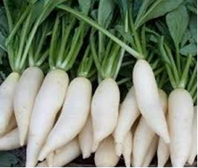

Gambar 2.1 lobak putih (Raphanus sativus L)

A.1 Nama Ilmiah dan Nama Asing

Nama Ilmiah Nama Asing

: Raphanus sativus L

: Lobak (Indonesia, Korea), Daikon (Jepang), Lo-bo (China),

Rabano (Spanyol), Radish (Inggris).

(Ali dan Rahayu, 1999)

5

A.2 Sistematika Tumbuhan

Sistematika umbi lobak putih (Raphanus sativus L) menurut (Ali dan

Rahayu, 1999) adalah sebagai berikut :

Divisi : Spermatophyta

Sub divisi : Angiospermae

Kelas : Dicotyledoneae

Ordo : Papaveralas

Famili : Brassicaceae

Genus : Raphanus

Spesies : Raphanus sativus L

A.3 Morfologi Tumbuhan

Herba semusim, tinggi lebih kurang 1 meter. Batang lunak membentuk umbi, warna putih pucat. Bentuk daun lonjong, panjang 15-20 cm, lebar 6-10 cm, tepi daun bergerigi, ujung dan pangkal daun rompang, pertulangan daun menyirip, tangkai pipih, warna hijau dan berbulu. Perbungaan bentuk tandan di ujung tanaman, benang sari kehijauan dan kelopak hijau. Mahkota lonjong, warna putih. Buah lonjong, kecil seperti polong. Satu polong berisi 1-6 biji. Bentuk bulat, berwarna kecoklatan ketika tua, berat perseribu biji berkisar 10 gram. Akar lembaga yang terbentuk saat biji berkecambah berkembang menjadi akar tunggang yang membesar dan membentuk persediaan makanan (Hesti dan Cahyo, 2012).

A.4 Jenis Tanaman Lobak

Menurut Hamilton, (2008), di pasaran dikenal beberapa jenis umbi lobak, perbedaan jenis lobak tersebut umumnya didasarkan atas warna dan bentuk umbinya, antara lain :

- Lobak Hitam

Lobak hitam sangat renyah dan terasa lebih pahit disbanding lobak

lainnya. Dalam pengobatan herbal tradisional, rasa pahit ini terkait dengan manfaat pemurnian dan detoksifikasi. Lobak hitam sangat kaya akan glukosinolat dan belerang yang memberi bau yang menyengat.
6

b. Daikon (Lobak putih)

Merupakan jenis lobak berasal dari Jepang yang dibudidayakan di Indonesia, khususnya daerah Cipanas. Daikon terasa lebih manis dan kurang panas. Daikon digunakan untuk mengatasi masalah pencernaan, infeksi jerawat, detoksifikasi dan menyeimbangkan gula darah karena mengandung serat dan zat gizi yang tinggi, rendah kalori dan mengandung banyak air.

- Maca

Merupakan jenis lobak yang asli berasal dari America yairu Peru dan

Bolivia. Maca disebut juga sebagai “ginseng peru” karena reputasinya untuk meningkatkan kesuburan pada manusia dan ternak. Maca lebih bermanfaat untuk mengurangi stress, menenangkan pikiran, memperkuat sistem kekebalam tubuh dan menyeimbangkan kadar hormon terutama pada saat menopause, serta menyembuhkan kelelahan kronis dan osteoporosis.

A.5 Kandungan Nutrisi Lobak

Lobak merupakan penyumbang serat yang baik dalam menu makanan. Lobak dapat dimakan mentah, dimasak, diolah menjadi acar, dan produk yang dikeringkan. Di dalam 100 gram lobak putih, terkandung banyak komponen gizi diantaranya kandungan air 94 g, energi 16 Kkal, lemak 0,1 g, protein 0,68 g, lemak 0,10 g, serat 1,6 g, karbohidrat 3,4 g, kalium 233 mg, kalsium 25 mg, mangan 0,069 mg, magnesium 10 mg, riboflavin 0,039 mg, vitamin C 14,8 mg, vitamin K 1,3 µg (Ali dan Rahayu, 1999).

A.6 Mekanisme Kerja Lobak Putih

Bahan kimia yang ada pada umbi dan daun lobak berupa flavonoid, minyak atsiri, saponin dan tanin merupakan kelompok utama bahan kimia yang dapat menghambat pertumbuhan bakteri. Setiap tanaman memproduksi senyawa kimia yang mempunyai fungsi sendiri-sendiri, seperti pada umbi lobak mempunyai kandungan flavonoid yang berperan sebagai pendenaturasi dan pengkoagulasi protein, denaturasi dan koagulasi yang terjadi akan merusak enzim sehingga bakteri tidak dapat memenuhi kebutuhan hidupnya dan akhirnya aktivitasnya terhenti (Ali dan Rahayu, 1999).
7

A.7 Manfaat Lobak Putih

Lobak putih dapat mengobati asma, batuk, nafsu makan berlebih, infeksi jerawat, bisul, eksim, flek hitam pada kulit, tekanan darah tinggi, disentri, luka bakar akibat air panas, memperlancar buang air kecil, memperbaiki daya kerja pinggang dan menahan pendarahan (Smith, 2002).

- Bakteri

Bakteri berasal dari kata “Bakterion” (Bahasa Yunani) yang berarti tongkat atau batang. Pengertian secara luas, bakteri adalah sel prokariotik yang khas, uniseluler dan tidak mengandung struktur yang terbatasi membran di dalam sitoplasmanya. Sel-selnya secara khas berdiameter sekitar 0,5 sampai 10 µm, dan panjangnya 1,5 sampai 2,5 µm (Koes, I.,2013).

Pada umumnya bakteri tidak mempunyai klorofil, namun ada beberapa yang bersifat fotosintetik dan reproduksinya secara aseksual yaitu secara pembelahan. Bakteri tersebar luas di alam, di dalam tanah, atmosfer, di dalam lumpur, dalam air, dalam tubuh hewan, manusia dan tanaman. Jumlah bakteri tergantung pada tingkat kesuburan tanah (Waluyo, 2008).

Adapun ciri-ciri bakteri menurut Waluyo, 2008 adalah sebagai berikut :

- Umumnya tidak berklorofil

- Hidupnya bebas atau sebagai parasit/patogen

- Bentuknya beraneka ragam

- Ukuran yang kecil rata-rata 1 s/d 5 mikron

- Tidak mempunyai membran inti sel/prokariotik

- Kebanyakan uniseluler (memiliki satu sel)

- Bakteri di lingkungan ekstrim dinding sel tidak mengandung peptidoglikan,

sedangkan yang kosmopolit mengandung peptidoglikan.

Bakteri dapat dikelompokkan menjadi 2 :

- Bakteri gram positif, apabila mengalami pewarnaan gram maka bakteri tampak biru/ungu. Contoh : Clostridium butolinum, Clostridium perfringens, Clostridium tetani, Streptococcus mutans, Staphylococcus aureus.
8

- Bakteri gram negatif, apabila mengalami pewarnan gram maka bakteri tampak merah muda. Contoh : E.coli, Salmonella thphimorium, Shigella flesneri, dll.

B.1 Bentuk Tubuh Bakteri

Berdasarkan bentuknya bakteri dibagi menjadi tiga golongan besar, menurut (Syahrurachman, dkk., 1994), yaitu :

a. Kokus (Coccus) adalah bakteri berbentuk bulat seperti bola dan mempunyai beberapa variasi sebagai berikut :

  - Mikrokokus, tersendiri

  - Diplokokus, berpasangan dua

  - Tetrakokus, tersusun empat sel dalam kelompok

  - Sarkina, kelompok delapan sel membentuk kubus

  - Stafilokokus, bergerombol tak teratur seperti uraian buah anggur

  - Streptokokus, tersusun seperti rantai

  - Pneumokokus, berbentuk lanset

- Basil (Bacillus) adalah bakteri yang berbentuk seperti batang atau silinder dan mempunyai variasi sebagai berikut :

  - Monobasil, berupa batang tunggal

  - Diplobasil, berbentuk batang bergandengan dua-dua

  - Streptobasilus, sel-sel bergandengan membentuk suatu filament

- Spiral (Spirillium) adalah bakteri yang berbentuk lengkung dan mempunyai banyak variasi sebagai berikut :

  - Vibrio, berbentuk batang bengkok

  - Spirilium, berbentuk spiral kasar dan kaku, tidak fleksibel dan dapat bergerak dengan flagel.

  - Spirokheate, berbentuk spiral halus, elastis dan fleksibel dapat bergerak dengan flagel.
9

B.2 Faktor Pertumbuhan Bakteri

Pertumbuhan bakteri dipengaruhi oleh beberapa faktor antara lain:

- Nutrisi

Nutrisi harus mengandung semua elemen yang paling penting sintesis biologi organisme baru. Nutrisi ini terdiri dari sumber karbon, nitrogen, belerang, fosfor, mineral dan factor pertumbuhan (vitamin dan asam amino).

- Tingkat keasaman (pH)

pH memengaruhi pertumbuhan bakteri. Kebanyakan bakteri yang patogen mempunyai pH yang optimum 7,2 – 7,6

- Temperatur (Suhu)

Setiap bakteri mempunyai temperatur optimum untuk dapat tumbuh dan batas-batas suhu agar dapat tumbuh. Berdasarkan batas-batas temperatur pertumbuhan, bakteri dibagi atas tiga golongan, yaitu :

  - Bakteri Psikhrofilik yaitu bakteri yang dapat hidup pada temperatur 5°C sampai 30°C dengan temperatur optimum 10°C sampai 30°C

  - Bakteri Mesofilik yaitu bakteri yang dapat hidup pada temperatur 10°C sampai 45°C dengan temperatur optimum 20°C sampai 40°C.

  - Bakteri Termofilik yaitu bakteri yang dapat pada temperatur 25°C sampai 80°C dengan temperatur optimum 50°C sampai 60°C. Bakteri yang pathogen bagi manusia biasanya tumbuh dengan baik pada temperatur 37°C.

- Oksigen

Gas yang memengaruhi pertumbuhan bakteri adalah oksigen (O2) dan karbon dioksida (CO2). Berdasarkan kebutuhan oksigen, bakteri dibagi empat bagian :

  - Bakteri Anaerob Obligat, yaitu bakteri yang hidup tanpa oksigen karena oksigen toksis terhadap bakteri ini.

  - Bakteri Anaerob Fakultatif, yaitu bakteri yang dapat tumbuh baik dalam suasana dengan atau tanpa oksigen.
10

    - Bakteri Aerob, yaitu bakteri yang dapat tumbuh subur bila ada oksigen dalam jumlah besar. Bakteri Mikroaerofilik, yaitu bakteri yang hanya tumbuh baik dalam tekanan oksigen yang rendah.

  - Tekanan Osmotik

Bakteri yang membutuhkan kadar garam yang tinggi disebut halofilik, sedangkan bakteri yang membutuhkan tekanan osmotik tinggi disebut osmofilik (Staff Pengajar Fakultas Kedokteran Universitas Indonesia, 1994).

- Staphylococcus

Staphylococcus merupakan bakteri yang selnya berbentuk bulat, gram

positif dan biasanya tersusun dalam kelompok-kelompok yang tidak teratur seperti buah anggur. Staphylococcus mudah tumbuh dalam berbagai m edia karena aktif melakukan metabolisme, juga dapat melakukan fermentasi karbohidrat dan menghasilkan bermacam-macam pigmen dari putih hingga kuning keemasan (Jawetz, dkk., 2001).

C.1 Staphylococcus aureus

Bakteri Staphylococcus aureus merupakan bakteri gram positif berbentuk

bulat berdiameter 0,7-1,2 µm, tersusun dalam kelompok-kelompok yang tidak

teratur seperti buah anggur, fakultatif anaerob, tidak membentuk spora, dan tidak

bergerak. Bakteri ini tumbuh pada suhu optimum 37°C, tetapi membentuk

pigmen paling baik pada suhu kamar (20-35°C). koloni pada perbenihan padat

berwarna abu-abu sampai kuning keemasan, berbentuk bundar, halus, menonjol,

dan berkilau (Jawetz, dkk., 2001).

Sifat-sifat pertumbuhan Staphylococcus aureus :

- Dapat meragikan karbohidrat dengan lambat.

- Relatif resisten terhadap pengeringan (tahan terhadap temperatur 30°C selama 30 menit).

- Mudah dihambat oleh zat-zat kimia tertentu, misalnya heksaklorofen 3%.
11

C.2 Klasifikasi Staphylococcus aureus

Klasifikasi Staphylococcus aureus menurut (Staff Pengajar Fakultas Kedokteran Universitas Indonesia, 1994) adalah sebagai berikut :

Divisi : Protophyta

Sub divisi : Schizomycetes

Ordo : Eubacteriales

Famili : Micrococcaceae

Genus : Staphylococcus

Spesies : Staphylococcus aureus

Staphylococcus aureus adalah patogen utama pada manusia. Hampir semua orang pernah mengalami infeksi Staphylococcus aureus selama hidupnya, dengan derajat keparahan yang beragam, dari keracunan makanan atau infeksi kulit ringan hingga infeksi berat yang mengancam jiwa (Staff Pengajar Fakultas Kedokteran Universitas Indonesia, 1994).

Sebagian Staphylococcus merupakan flora normal pada kulit, saluran pernafasan, dan saluran pencernaan pada manusia. Bakteri ini juga ditemukan di udara dan lingkungan sekitar. Staphylococcus aureus yang patogen bersifat invasif, menyebabkan hemolisis, membentuk koagulase dan mampu meragikan manitol (Staff Pengajar Fakultas Kedokteran Universitas Indonesia, 1994).

C.3 Enzim yang dihasilkan Staphylococcus aureus

Enzim yang dihasilkan oleh bakteri Staphylococcus aureus menurut (Jawetz, dkk., 2001), adalah :

- Katalase

Enzim ini dapat mengubah hidrogen peroksida menjadi air dan oksigen.

- Koagulase

Protein menyerupai enzim yang mampu menggumpalkan plasma yang ditambah dengan oksalat atau sitrat dengan adanya suatu faktor yang terdapat dalam serum.

- Hyaluronidase

Berperan dalam faktor penyebaran kuman.

- Staphylokinase

Mencairkan plasma darah yang menggumpal.
12

- Proteinase

Dapat menghidrolisis protein menjadi polypeptide.

- Lipase

Dapat memecah lemak.

C.4 Penyakit yang ditimbulkan bakteri Staphylococcus aureus

Beberapa penyakit yang ditimbulkan oleh bakteri Staphylococcus aureus menurut (Lay, B., 1994), adalah :

a. Radang kulit atau di bawah kulit dan menimbulkan bisul bernanah. Lubang berisi nanah itu disebut abses. Kuman-kuman di dalam asbes dapat menembus masuk ke dalam darah bisa menimbulkan sepsis dan menimbulkan abses di tempat lain.

- Keracunan makanan.

Keracunan makanan pada manusia yang disebabkan oleh bakteri Staphylococcus aureus disebabkan karena tertelannya toksin yang dihasilkan oleh bakteri Staphylococcus aureus yang disebut dengan enterotoksin. Gejala-gejala umum yang disebabkan oleh bakteri

Staphylococcus aureus adalah mual, muntah-muntah dan diare. Staphylococcus aureus hidup sebagai safrofit di dalam saluran

pengeluaran lendir dari tubuh manusia seperti hidung, mulut dan tenggorokan yang dapat dikeluarkan pada waktu batuk atau bersin. Juga sering terdapat pada pori-pori permukaan kulit, keringat dan saluran usus (Tambayong, 2009).

Hampir setiap orang pernah mengalami berbagai infeksi Staphylococcus aureus selama hidupnya, misalnya dari keracunan makanan, atau infeksi pada kulit. Keracunan karena bahan pangan yang tersemar oleh Staphylococcus aureus kebanyakan berhubungan dengan produk pangan yang telah dimasak kemudian dipanaskan kembali (Tambayong, 2009).
13

- Antibakteri

Antibakteri adalah senyawa yang digunakan untuk mengendalikan pertumbuhan bakteri yang bersifat merugikan. Pengendalian pertumbuhan mikroorganisme bertujuan untuk mencegah penyebaran penyakit dan infeksi, membasmi mikroorganisme pada inang yang terinfeksi dan mencegah pembusukan serta perusakan bahan oleh mikroorganisme. Contoh bahan antibakteri adalah fenol, alkohol, halogen, logam berat dan aldehida (Jawetz, dkk., 2001).

Menurut Waluyo (2008) Berdasarkan sifat toksiistas selektifnya, senyawa antibakteri mempunyai 2 macam efek terhadap pertumbuhan bakteri yaitu :

- Bakteriostatik memberikan efek dengan cara menghambat pertumbuhan tetapi tidak membunuh. Senyawa bakteriostatik seringkali menghambat sintesis protein atau mengikat ribosom

- Bakterisida memberikan efek dengan cara membunuh sel tetapi tidak terjadi lisis sel atau pecah sel.

Mekanisme penghambatan antibakteri dpaat dikelompokkan menjadi lima yaitu menghambat sintesis dinding sel mikroba, merusak keutuhan dinding sel mikroba, menghambat sintesis rotein sel mikroba, menghambat sintesis asam nukleat, dan merusak asama nukleat sel mikroba (Waluyo, 2008).

D.1 Uji Antibakteri

Ada dua macam metode uji aktivitas antibakteri secara in vitro yaitu :

a. Metode Dilusi

Metode ini menggunakan antimikroba dengan kadar yang menurun secara bertahap, baik dengan media cair atau padat. Kemudian media diinokulasikan bakteri uji dan dieramkan. Tahap akhir dilarutkan antimikroba dengan kadar yang menghambat atau mematikan. Uji kepekaan cara dilusi agar memakan waktu dan penggunaannya dibatasi pada keadaan tertentu saja. Uji kepekaan cara dilusi cair dengan menggunakan tabung reaksi, tidak praktis dan jarang dipakai. Namun kini ada cara yang lebih sederhana dan banyak dipakai, yakni menggunakan microdilution plate. Keuntungan uji mikrodilusi cair adalah bahwa uji ini memberi hasil kualitatif yang menunjukkan jumlah antimikroba yang dibutuhkan untuk mematikan bakteri (Jawetz, dkk., 2001).
14

b. Metode Difusi

Metode yang paling sering digunakan adalah difusi agar. Cakram kertas saring berisi sejumlah tertentu obat ditempatkan pada permukaan medium padat yang sebelumnya telah diinokulasikan bakteri uji pada permukaannya. Setelah inkubasi, diameter zona hambatan sekitar cakram dipergunakan mengukur kekuatan hambatan obat terhadap organisme uji. Metode ini dipengaruhi oleh beberapa faktor fisik dan kimia, selain faktor antara obat dan organisme (misalnya sifat medium dan kemampuan difusi, ukuran molekuler dan stabilitas obat). Meskipun demikian, standarisasi faktor-faktor tersebut memungkinkan melakukan uji kepekaan dengan baik.

Pengunaan cakram tunggal pada setiap antibiotik dengan standarisasi yang baik, bisa menetukan apakah bakteri peka atau resisten dengan cara membandingkan zona hambatan standar bagi obat yang sama.

Daerah hambatan sekitar cakram yang berisi sejumlah tertentu antimikroba tidak mencerminkan kepekaan pada obat dengan konsentrasi yang sama per millimeter media, darah dan urin (Jawetz, dkk., 2001).

Metode yang digunakan dalam penelitian ini adalah metode difusi yaitu dengan kertas cakram.

- Antibiotika

Antibiotika adalah suatu senyawa/zat yang dihasilkan oleh suatu mikroorganisme hidup yang mempunyai kemampuan untuk menghambat pertumbuhan atau membunuh mikroorganisme lain. Adapun mikroorganisme yang digunakan dalam poduksi antibiotik diantaranya :

- Fungi

Phymycotes, ascomycotes, aspergillus dan penicillium

- Bakteri

Pseudomodaceae,Enterobacterilaceae,Mikrococcaceae,

Lactobacillaceae, Bacillaceae (Bacillus), Streptomycetaceae (Streptomyces).
15

Berdasarkan aktivitasnya, antibiotik dikelompokkan sebagai berikut (Tjay dan Rahardja, 2002) :

- Antibiotika narrow-spectrum ( aktivitas sempit)

Aktif terhadap beberapa jenis kuman saja, misalnya penisilin G, eritromisin, klindamisin, dan kanamisin hanya bekerja pada kuman gram positif. Sedangkan streptomisin, gentamisin khusus aktif terhadap kuman gram negatif.

- Antibiotika broad-spectrum (aktivitas lebar)

Aktif terhadap lebih banyak baik bakteri gram positif maupun gram negatif. Antara lain sulfonamida, ampisilin, sefalosporin, kloramfenikol, tetrasiklin dan rifampisin.

E.1 Tetrasiklin

Rumus molekul Berat Molekul Pemerian Kelarutan Penyimpanan Penandaan

: C22H24N2O8

: 444,43

: Serbuk hablur, kuning, tidak berbau atau sedikit berbau

lemah

: Sangat sukar larut dalam air, mudah larut dalam asam

encer dan larutan alkali hidroksida, sukar larut dalam

etanol, praktis tidak larut dalam eter.

: Dalam wadah tertutup rapat, tidak tembus cahaya

: Pada etiket harus juga tertera : tidak untuk injeksi dan

Daluwarsa

Khasiat dan Penggunaan : Antibiotikum.

(Departemen Kesehatan Republik Indonesia, 2014)

Tetrasiklin merupakan antibiotik bakteriostatik, berspektrum luas aktif terhadap gram positif maupun negatif dengan daya hambat 0,1-10 µg/mL Tetrasiklin bekerja dengan cara menghalangi terikatnya RNA (RNA transfer aminoasil) pada situs spesifik di ribosom, selama pemanjangan rantai peptida. Akibatnya sintesis protein mengalami hambatan (Jawetz, dkk., 2008).

16

- Perasan

Menurut Kamus Besar Bahasa Indonesia (KBBI) yang dimaksud perasan adalah hasil memijit, menekan supaya keluar airnya. Perasan dapat dilakukan baik dengan cara manual maupun mekanik. Cara manual adalah cara tradisional yang dilakukan dengan cara sampel dihaluskan atau dipotong atau dilumatkan kemudian diserkai dengan menggunakan kain, sedangkan cara mekanik adalah cara modern dengan menggunakan alat seperti juicer extractor (juicer) dan sebagainya. Kegunaan juicer ini adalah untuk menghaluskan dan memisahkan sampel antara ampas dan sarinya hingga diperoleh sari perasan.

- Kerangka Konsep

17

Variabel bebas

Perasan lobak

putih 60%

Perasan lobak

putih 75%

Perasan lobak

putih 90%

Antibiotik

Tetrasiklin

Aquadest

Bakteri Staphylococcus

aureus
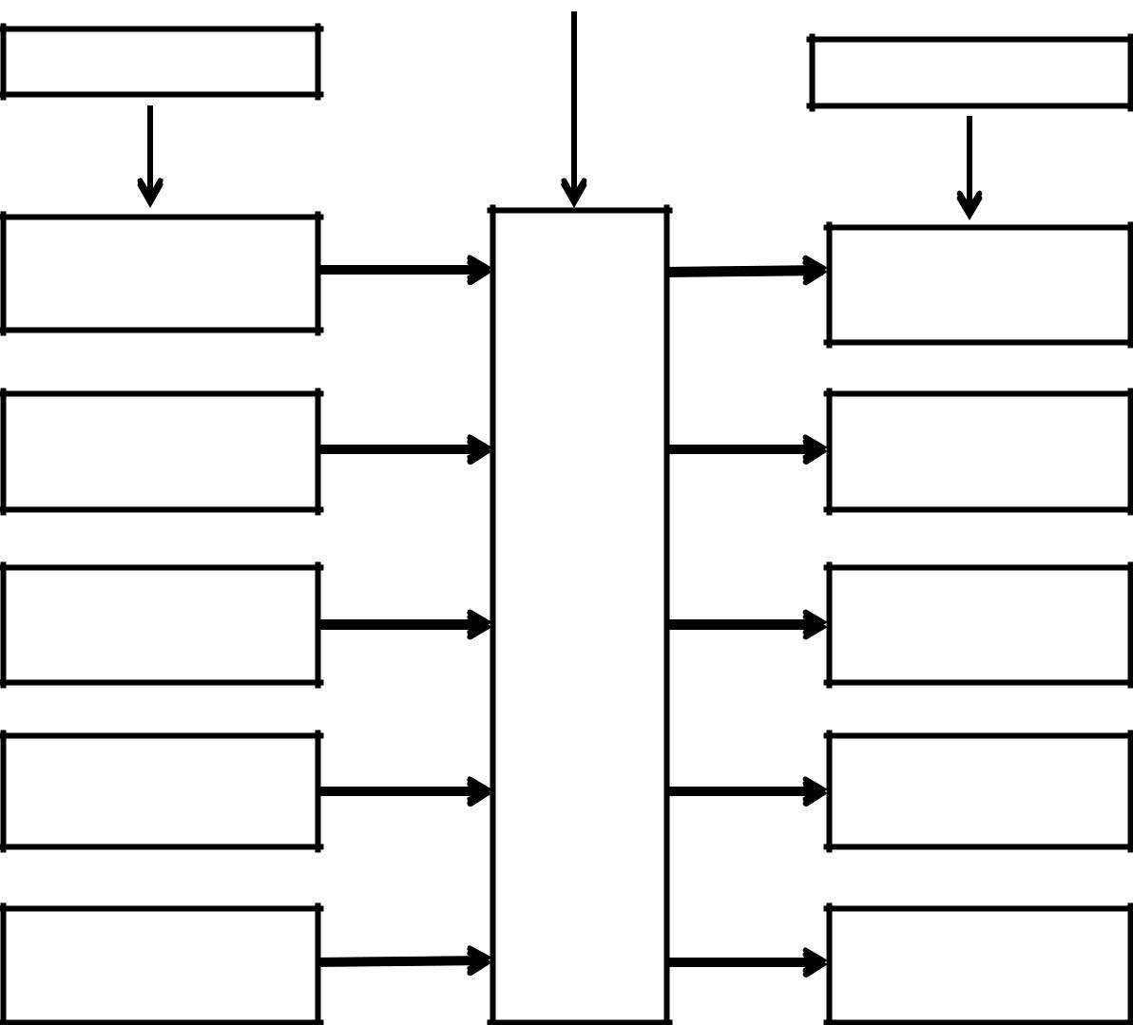

M

E

D

I

A

Variabel Terikat

Zona hambat

Zona hambat

Zona hambat

Zona hambat

Zona hambat

- Defenisi Operasional

Perasan lobak putih adalah lobak putih yang telah dibersihkan sebanyak 100 gram dan dihaluskan dengan menggunakan parutan tanpa diberi air. Untuk perasan lobak putih 60% :

V1 . N1 | = V2 . N2
V1 . 100% | = 10 . 60%
V1 | = 6 ml

18

Ambil 6 ml perasan lobak putih kemudian encerkan dengan aquadest hingga 10 ml. (Sama halnya pengenceran 75%, 90%).

Bakteri Staphylococcus aureus adalah bakteri yang berasal dari genus Staphylococcus, salah satu bakteri gram positif, berbentuk bola, jika berkoloni berupa rangkaian anggur berwarna kuning keemasan.

Media adalah suatu zat yang terdiri dari campuran nutrisi/zat makanan yang dipakai untuk menumbuhkan mikroba.

Antibiotik Tetrasiklin adalah suatu senyawa/zat yang dihasilkan oleh suatu mikroorganisme yang mempunyai kemampuan untuk menghambat pertumbuhan atau membunuh mikroorganisme lain yang digunakan sebagai pembanding.

Zona hambat adalah suatu area yang tidak ditumbuhi oleh bakteri.

- Hipotesis

Lobak putih memiliki daya hambat antibakteri terhadap pertumbuhan bakteri Staphylococcus aureus dengan konsentrasi yang efektif.
19

BAB III

METODE PENELITIAN

- Jenis dan Desain Penelitian

Metode penelitian yang digunakan adalah metode eksperimental dengan desain Postest only desain (Notoatmojo, 2010). Dalam rancangan ini perlakuan atau intervensi, telah dilakukan kemudian dilakukan pengukuran (observasi) atau postest terhadap hasilnya. Perlakuan adalah sebagai variabel bebas dan hasil adalah sebagai variabel terikat (Sugiyono, 2013).

- Lokasi dan Waktu Penelitian

Penelitian dilakukan di Laboratorium Mikrobiologi Jurusan Farmasi Poltekkes Kemenkes Medan, Jln. Airlangga No. 20 Medan.

Waktu penelitian dilakukan selama tiga bulan dimulai dari bulan April sampai bulan Juli.

- Pengambilan Sampel

Pengambilan sampel ini dilakukan secara Purposive Sampling yaitu pengambilan sampel tanpa mempertimbangkan tempat tumbuh dan letak geografisnya. Sampel yang digunakan adalah lobak putih yang muda dan segar, diperoleh dari Pasar Jahe Simalingkar, Kecamatan Medan Tuntungan.

Jumlah ulangan dari tiap kelompok perlakuan akan dihitung menggunakan Rumus Federer. Kelompok perlakuan berjumlah tiga (60%, 75% dan 90%), satu kelompok kontrol negatif (aquadest) dan kontrol positif (Tertasiklin).

Rumus Federer ; (n-1) (t-1) ≥ 15 ; dengan t = jumlah perlakuan ; n = jumlah percobaan.

(n-1) (t-1) | ≥ 15
(5-1) (t-1) | ≥ 15
4t – 4 | ≥ 15
4t | ≥ 19
t | ≥ 4,75

20

Berdasarkan perhitungan tersebut, maka jumlah cawan petri (ulangan) yang diperlukan adalah 5 cawan petri (media MHA) yang telah dibiakkan bakteri Staphylococcus aureus untuk setiap kelompok percobaan.

- Cara Pengumpulan Data

Data diambil dari hasil pengukuran diameter zona hambat bakteri Staphylococcus aureus.

- Alat dan Bahan

E.1 Alat

Alat yang digunakan antara lain :

- Autoklaf

- Batang Pengaduk

- Cawan petri

- Erlenmeyer

- Gelas ukur

- Labu tentukur

- Lampu spiritus

- Inkubator

- Pipet volume

- Parutan

- Kapas

- Kawat ose

- Kertas perkamen

- Paper disk

- Mikroskop

- Oven

- Pipet tetes

- Tabung reaksi

- Rak tabung reaksi

- Timbangan analitik

- Tali dan benang

- Spidol
21

w. Objek glass

x. Vial

E.2 Bahan

- Lobak putih (Raphanus sativus L)

- Bakteri Staphylococcus aureus

- Manitol Salt Agar (MSA)

- Nutrient Agar (NA)

- Mueller Hinton Agar (MHA)

- Larutan NaCl 0,9%

- Suspensi Mc. Farland

- Larutan Kristal Violet

- Larutan Lugol

- Larutan Fuchsin

- Minyak imersi

- Aquadest

- Alkohol 96%

- Paperdisk Tetrasiklin

- Prosedur Kerja

F.1 Sterilisasi Alat dan Bahan

Alat yang digunakan dalam uji perasan lobak putih disterilkan terlebih dahulu sebelum dipakai. Alat-alat gelas disterilkan di oven pada suhu 170°C selama 1 jam. Media disterilkan di autoklaf pada suhu 121°C selama 15 menit, dan kawat ose disterilkan pada lampu bunsen (Depkes RI, 2010).

F.2 Pembuatan Perasan Lobak Putih

Terlebih dahulu lobak putih di kupas dan dibersihkan dengan menggunakan air mengalir. Lobak putih yang sudah dibersihkan ditimbang sebanyak 100 gram, kemudian dihaluskan dengan menggunakan parutan tanpa diberi air. Lalu diperas menggunakan kasa steril untuk diambil sarinya. Tampung
22

air perasan dengan menggunakan cawan petri steril. Hasil perasan masukkan ke dalam vial yang telah disterilkan untuk konsentrasi perasan lobak putih 100%. Berikut adalah perhitungan konsentrasi perasan lobak putih (60%, 75%, 90%) :

- Untuk membuat 10 ml perasan lobak putih 60%, dibuat dengan cara pengenceran dari perasan lobak putih 100% yaitu :

V1 . K1 | = V2 . K2
V1 . 100% | = 10 . 60%
V1 | = 6 ml

Ambil 6 ml perasan lobak putih kemudian tambahkan dengan aquadest hingga

- ml.

  - Untuk membuat 10 ml perasan lobak putih 75%, dibuat dengan cara pengenceran dari perasan lobak putih 100% yaitu :

V1 . K1 | = V2 . K2
V1 . 100% | = 10 . 75%
V1 | = 7,5 ml

Ambil 7,5 ml perasan lobak putih kemudian tambahkan dengan aquadest hingga

- ml.

  - Untuk membuat 10 ml perasan lobak putih 90%, dibuat dengan cara pengenceran dari perasan lobak putih 100%, yaitu :

V1 . K1 | = V2 . K2
V1 . 100% | = 10. 90%
V1 | = 9 ml.

Ambil 9 ml perasan lobak putih kemudian tambahkan dengan aquadest hingga

- ml. Keterangan :

V1 = Volume air perasan lobak putih yang diambil

K1 = Konsentrasi air perasan lobak putih 100%

V2 = Volume Aquadest

K2 = Konsentrasi air perasan lobak putih yang akan dilakukan pengenceran
23

F.3 Pembuatan Media

1. Manitol Salt Agar (MSA)

Jumlah media yang harus dilarutkan dalam 1 liter aquadest pada etiket adalah 111 g/L. banyaknya MSA yang diperlukan untuk 50 ml adalah :
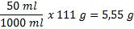

Pembuatan :

- Kalibrasi Erlenmeyer 50 ml.

- Timbang MSA sebanyak 5 ,55 g.

- Masukkan ke dalam erlenmeyer, larutkan dengan aquadest sampai batas yang ditentukan.

- Panaskan sampai mendidih.

- Angkat dan tutup erlenmeyer dengan kapas, lapisi dengan kertas perkamen, kemudian ikat dengan benang.

- Sterilkan dengan autoklaf pada suhu 121°C selama 15 menit.

- Setelah steril, angkat dari autoklaf dengan perlahan-lahan dan hati-hati.

- Dinginkan, lalu buka kertas perkamen yang diikatkan pada erlenmeyer kemudian tuang ke dalam cawan petri secara aseptis.

- Biarkan agar dingin dan memadat, kemudian tanamkan bakteri Staphylococcus aureus secara zig-zag pada media.

- Inkubasi selama 18-24 jam.

- Amati pertumbuhan koloni pada media.

Jika bakteri tersebut Staphylococcus aureus maka koloni pada media terlihat warna kuning.

2. Nutrient Agar (NA)

Jumlah media yang harus dilarutkan dalam 1 liter air pada etiket adalah 20 g/L, banyaknya NA yang diperlukan 20 ml adalah :
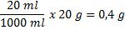

Pembuatan :

- Kalibrasi Erlenmeyer 20 ml.

- Timbang nutrient agar sebanyak 0,4 g.
24

c. Masukkan kedalam erlenmeyer, larutkan dalam aquadest sampai batas yang ditentukan.

- Panaskan sampai mendidih.

- Angkat, lalu bagi beberapa tabung (sesuai kebutuhan), tutup dengan kapas lapisi dengan perkamen, kemudian ikat dengan benang.

- Sterilkan dengan autoklaf pada suhu 121°C selama 15 menit.

- Setelah steril, angkat dari autoklaf dengan perlahan-lahan dan hati-hati.

- Dinginkan, buka kertas perkamen yang terdapat pada tabung kemudian miringkan tabung yang berisi Nutrient Agar untuk memperoleh agar miring.

- Biarkan sampai membeku, setelah itu lakukan penanaman bakteri dengan menggoreskan bakteri secara zig-zag pada media.

- Mueller Hinton Agar (MHA)

Jumlah media yang harus dilarutkan dalam 1 liter air pada etiket adalah 34

g/L, banyaknya MHA yang diperlukan untuk 100 ml :
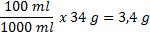

Pembuatan :

- Kalibrasi Erlenmeyer 100 ml.

- Timbang MHA sebanyak 3,4 g.

- Masukkan ke dalam rrlenmeyer, larutkan dengan aquadest sampai batas yang ditentukan.

- Panaskan di atas hot plate sambil diaduk-aduk hingga mendidih, lalu angkat. Tutup erlenmeyer dengan kapas, lapisi dengan kertas perkamen dan ikat dengan benang.

- Sterilkan dalam autoklaf pada suhu 121°C selama 15 menit.

- Keluarkan dari autoklaf dan dinginkan.
25

F.4 Pembuatan Larutan NaCl 0,9%

Larutan ini digunakan untuk mensuspensikan bakteri dan pengecatan bakteri.

Timbang NaCl sebanyak 0,9 g lalu larutkan dengan aquadest hingga 100 ml dalam labu ukur, kemudian disterilkan dalam autoklaf pada suhu 121°C selama 15 menit.

F.5 Pembuatan Suspensi Standart Mc. Farland

Komposisi :
Larutan Asam Sulfat 1% | 99,5 ml
Larutan Barium Klorida 1,175% | 0,5 ml

Pembuatan :

Dicampurkan kedua larutan di atas dalam tabung reaksi dan dikocok homogen. Apabila kekeruhan suspensi bakteri uji sama dengan kekeruhan suspensi standart Mc. Farland, maka konsentrasi suspensi bakteri adalah 10⁸ koloni/ml.

- Pembiakkan Bakteri Staphylococcus aureus

  - Ambil satu ose dari suspensi bakteri Staphylococus aureus dengan menggunakan kawat ose.

  - Kemudian tanam ke media MSA dengan cara menggoreskan, lalu tutup media.

  - Inkubasi dalam inkubator dengan suhu 37°C selama 18-24 jam.

  - Amati perubahan koloni pada media.

  - Hasil yang diperoleh adalah koloni berwarna kuning keemasan, lalu lakukan pengecatan gram.

  - Koloni spesifik Staphylococcus aureus, diambil satu ose lalu ditanamkan pada Nutrient Agar miring, inkubasi dalam inkubator pada suhu 37°C selama 18-24 jam.
26

G.1 Pengecatan gram pada Bakteri Staphylococcus aureus

- Ambil biakan bakteri berumur 18-24 jam yang berasal dari media Nutrient Agar (NA), letakkan pada objek glass yang telah diberi cairan (aquadest) terlebih dahulu dan lakukan fiksasi.

- Tambahkan Kristal Violet, diamkan selama 1-2 menit kemudian bilas dengan aquadest. Tambahkan larutan Lugol, biarkan selama 2 menit.

- Setelah 2 menit, bilas dengan etanol 96%, diamkan selama 15 detik, bilas dengan aquadest.

- Tambahkan larutan Fuchsin diamkan kira-kira 20-30 detik, bilas dengan aquadest lalu tiriskan kaca objek, serap air dengan kertas penyerap.

- Amati hasil di bawah mikroskop dengan perbesaran 10 x 40 dan 10 x 100 dengan bantuan minyak imersi.

Jika bakteri tersebut adalah Staphylococcus aureus maka hasil yang

diperoleh dari pengamatan mikroskop adalah bakteri berwarna ungu berbentuk bola bergerombol seperti buah anggur.

G.2 Pembuatan Inokulum

Dari stok kultur bakteri yang telah tumbuh pada media Nutrient Agar miring diambil 1-2 sengkelit dengan kawat ose steril, lalu disuspensikan dalam tabung yang berisi 1 ml NaCl 0,9% sampai diperoleh kekeruhan suspensi bakteri sama dengan kekeruhan standart Mc Farland, maka konsentrasi bakteri adalah 10⁸ koloni/ml. Kemudian lakukan pengenceran dengan memipet 0,1 ml biakan bakteri (10⁸ koloni/ml) dimasukkan ke dalam tabung steril dan ditambahkan larutan NaCl 0,9 % sebanyak 9,9 ml dan kocok homogen, maka diperoleh suspensi bakteri dengan konsentrasi 10⁶ koloni/ml.

- Antibiotika Pembanding

Digunakan paper disk yang telah berisi antibiotika Tetrasiklin 30 µg/disk.
27

- Pengujian Efek antibakteri Perasan Lobak Putih Terhadap Pertumbuhan Bakteri Staphylococcus aureus

  - Sterilkan semua alat dan bahan yang akan digunakan.

  - Pipet 0,1 ml suspensi bakteri dengan konsentrasi 10⁶ koloni/ml ke dalam media MHA lalu homogenkan, kemudian tuang sebanyak 15 ml ke dalam cawan petri steril dan biarkan memadat.

  - Buat 5 tanda pada bagian bawah cawan petri, dengan berbagai konsentrasi (60%, 75%, 90%), aquadest dan tetrasiklin.

  - Rendam paper disk pada setiap konsentrasi, aquadest dan tetrasiklin, masing-masing berisi 5 paper disk, diamkan selama 2 menit.

  - Ambil paper disk yang telah direndam dengan perasan lobak putih dengan konsentrasi 60%, 75%, 90%. Keringkan di atas objek glass sesuai dengan konsentrasi masing-masing selama 2 menit. Lakukan hal yang sama pada tetrasiklin sebagai kontrol positif dan aquadest sebagai kontrol negatif.

  - Letakkan paper disk ke dalam cawan petri secara aseptis sesuai dengan masing-masing tanda.

  - Kemudian tutup MHA dan di Inkubasi pada suhu 37°C selama 18-24 jam.

  - Amati hasilnya dengan mengukur zona hambatan berupa daerah yang tampak jernih atau daerah yang tidak ditumbuhi oleh bakteri Staphylococcus aureus dengan menggunakan jangka sorong.

  - Catat hasil dalam hitungan milimeter.

  - Percobaan dilakukan dalam 5 cawan petri yaitu dilakukan 5 kali untuk masing-masing konsentrasi perasan lobak putih, tetrasiklin dan aquadest.
28

BAB IV

HASIL DAN PEMBAHASAN

- Hasil

Berdasarkan penelitian yang dilakukan di Laboratorium Mikrobiologi Jurusan Farmasi Poltekkes Kemenkes Medan diperoleh hasil pengujian perasan lobak putih (Raphanus sativus L) dengan konsentrasi 60%, 75% dan 90% terhadap pertumbuhan bakteri Staphylococcus aureus dengan mengukur zona/daya hambat yaitu berupa daerah yang tampak jernih yang tidak ditumbuhi oleh bakteri Staphylococcus aureus disekitar kertas cakram, seperti terlihat pada tabel berikut ini :

Tabel 4.1 Data Hasil Pengamatan Zona Hambat Perasan Lobak Putih (Raphanus sativus L) Terhadap Pertumbuhan Bakteri Staphylococcus aureus dalam satuan mm

 |  |  |  |  |  |  | Zona
 |  |  |  |  |  |  | hambat
 | Cawan |  | Konsentrasi |  | Aquadest | Tetrasiklin | Tetrasiklin
 | Petri | Perasan Lobak Putih |  |  |  |  | menurut
 |  |  |  |  |  |  | Analisa
 |  |  |  |  |  |  | Hayati
 |  | 60% | 75% | 90%
 | Petri I | 15,70 | 17,60 | 20,00 | 0 | 20,40
 | Petri II | 15,45 | 17,45 | 19,25 | 0 | 20,50
 | Petri III | 14,60 | 16,70 | 19,40 | 0 | 20,25
 | Petri IV | 14,55 | 16,50 | 19,10 | 0 | 19,45 | 15-18
 | Petri V | 15,65 | 16,80 | 19,20 | 0 | 19,30
 | Rata- | 15,19 | 17,01 | 19,39 | 0 | 19,98
 | Rata
 | SD | 0,57 | 0,49 | 0,36 | 0 | 0,56

29

Tabel 4.2 Data Hasil Analisis Statistik Anova Pengamatan Zona Hambat Perasan Lobak Putih (Raphanus sativus L) Terhadap Partumbuhan Bakteri Staphylococcus aures

ANOVA

Zonahambat (mm)
 | Sum of Squares | Df |  | Mean Square | F | Sig.
Between Groups | 1353.979 |  | 4 | 338.495 | 1686.570 | .000
Within Groups | 4.014 |  | 20 | .201
Total | 1357.993 |  | 24

Tabel 4.3. Data Hasil Beda Rata-Rata Uji Duncan Pengamatan Zona Hambat Perasan Lobak Putih (Raphanus sativus L) Terhadap Pertumbuhan Bakteri Staphylococcus aureus

Zonahambat (mm)

^{Duncan}a
Perlakuan |  |  | Subset for alpha = 0.05
 | N | 1 | 2 | 3 | 4
Aquadest | 5 | .0000
Perasan Lobak Putih 60% | 5 |  | 15.1900
Perasan Lobak Putih 75% | 5 |  |  | 17.0100
Perasan Lobak Putih 90% | 5 |  |  |  | 19.3900
Tetrasiklin | 5 |  |  |  | 19.9800
Sig. |  | 1.000 | 1.000 | 1.000 | .050

Means for groups in homogeneous subsets are displayed.

a. Uses Harmonic Mean Sample Size = 5.000.

- Pembahasan

Penelitian dilakukan untuk mengetahui adanya efek antibakteri Perasan Lobak putih (Raphanus sativus L) terhadap pertumbuhan bakteri Staphylococcus aureus dengan pembanding Tetrasiklin.

Hasil uji daya antibakteri perasan lobak putih (Raphanus sativus L) dianalisis dengan cara mengukur diameter zona hambat yang terbentuk disekitar kertas cakram yang telah dijenuhkan dengan berbagai konsentrasi perasan lobak putih.

Berdasarkan penelitian pada tabel 4.1 diketahui bahwa lobak putih (Raphanus sativus L) mempunyai efek antibakteri terhadap pertumbuhan bakteri Staphylococcus aureus. Rata-rata zona hambat untuk bakteri Staphylococcus
30

aureus pada konsentrasi 60% perasan lobak putih adalah 15,19 mm. Rata-rata zona hambat untuk bakteri Staphylococcus aureus pada konsentrasi 75% perasan lobak putih adalah 17,01 mm. Rata-rata zona hambat untuk bakteri Staphylococcus aureus pada konsentrasi 90% perasan lobak putih adalah 19,39

- Rata-rata zona hambat antibiotik Tetrasiklin untuk bakteri Staphylococcus aureus adalah 19,98 mm, dan aquadest tidak memiliki zona hambat.

Menurut Davis dan Stout (1971) kriteria kekuatan daya antibakteri sebagai berikut : diameter zona hambat 5 mm atau kurang dikategorikan lemah, zona hambat 5 – 10 mm dikategorikan sedang, zona hambat 10-20 mm dikategorikan kuat dan zona hambat 20 mm atau lebih dikategorikan sangat kuat. Hasil penelitian menunjukkan bahwa perasan lobak putih pada konsentrasi 60%, 75% dan 90% termasuk dalam kategori kuat.

Dalam Tabel 4.2 hasil analisis statistik Anova menunjukkan nilai signifikan 0,000 ( P < 0,05) yang berarti terdapat perbedaan signifikan pengaruh perlakuan yang diberikan pada bakteri uji. Hal ini menunjukkan bahwa kontrol positif dan ketiga konsentrasi perasan lobak putih baik konsentrasi 60%, 75% dan 90% telah memberikan aktivitas yang menghambat pertumbuhan bakteri Staphylococcus aureus.

Uji lanjut yang digunakan adalah uji Duncan. Uji Duncan digunakan untuk melihat perlakuan mana yang memiliki efek yang sama atau berbeda dan efek terkecil sampai efek terbesar antara satu dengan yang lainnya (Nawari, 2010 ).

Uji Duncan terhadap diameter zona hambat bakteri Staphylococcus aureus untuk kontrol negatif, menunjukkan perbedaan yang nyata terhadap kontrol positif dan berbagai konsentrasi perasan. Kontrol negatif yang digunakan adalah Aquadest yang menunjukkan tidak adanya zona hambat. Hal ini mengindikasikan bahwa kontrol negatif yang digunakan tidak berpengaruh pada uji bakteri.

Uji Duncan terhadap diameter zona hambat bakteri Staphylococcus aureus untuk konsentrasi perasan lobak putih 60% (15,19 mm) dan 75% (17,01 mm) menunjukkan adanya perbedaan nyata terhadap konsentrasi perasan yang lain. Hal ini berarti konsentrasi perasan tersebut telah menunjukkan efek yang berbeda dalam menghambat pertumbuhan bakteri Staphylococcus aureus. Sedangkan konsentrasi perasan lobak putih 90 % (19,39 mm) menunjukkan tidak ada perbedaan nyata dengan antibiotik Tetrasiklin (19,98 mm). Hal ini berarti
31

konsentrasi perasan tersebut menunjukkan efek yang sama dengan Tetrasiklin dalam menghambat pertumbuhan bakteri Staphylococcus aureus.

Penelitian ini menggunakan antibiotik Tetrasiklin sebagai pembanding karena tetrasiklin termasuk antibiotik berspektrum luas yang dapat menghambat pertumbuhan bakteri Gram positif maupun Gram negatif dengan cara menghambat sintesis protein bakteri (Entjang, 2003). Menurut Harmita dan Radji (2008) diameter daerah hambat antibiotik Tetrasiklin 30µg/disk dengan DDH < 14

- dinyatakan sebagai resistent, DDH 15-18 mm dinyatakan sebagai intermediate, dan DDH > 19 mm dinyatakan sebagai sensitif. Hasil penelitian menunjukkan bahwa antibiotik yang digunakan tergolong sensitif terhadap bakteri Staphylococcus aureus.

Kemampuan suatu bahan antimikroba dalam meniadakan kemampuan hidup mikroorganisme tergantung pada konsentrasi bahan mikroba itu. Berdasarkan uji Duncan pada tabel 4.3 menunjukkan diameter zona hambat pertumbuhan bakteri Staphylococcus aureus yang terbentuk pada konsentrasi perasan 90% lebih besar dibandingkan dengan konsentrasi perasan 60% dan 75%. Ini membuktikan bahwa semakin tinggi konsentrasi perasan lobak putih yang diberikan, maka semakin besar pula diameter zona hambat yang terbentuk disekeliling kertas cakram.

Hasil penelitian ini sesuai dengan literatur yang mengatakan bahwa salah satu efek farmakologis yang dimiliki perasan lobak putih yaitu sebagai antibakteri (Smith, 2002). Mekanisme penghambatan terhadap bakteri Staphylococcus aureus oleh perasan lobak putih diduga karena adanya senyawa metabolit sekunder seperti saponin, flavonoid dan tannin.

.

32

BAB V

SIMPULAN DAN SARAN

- Simpulan

Berdasarkan hasil penelitian yang diperoleh perasan lobak putih (Raphanus sativus L) terhadap pertumbuhan bakteri Staphylococcus aureus dapat disimpulkan bahwa :

  - Perasan lobak putih memiliki efek antibakteri terhadap pertumbuhan bakteri Staphylococcus aureus.

  - Konsentrasi perasan 90% merupakan konsentrasi paling baik karena memiliki efek yang sama dengan antibiotik Tetrasiklin terhadap pertumbuhan bakteri Staphylococcus aureus.

- Saran

  - Perlu dilakukan penelitian lebih lanjut untuk mengetahui senyawa spesifik yang berkhasiat sebagai antibakteri pada lobak putih (Raphanus sativus L) dan aktivitas antibakterinya terhadap bakteri patogen lain.

  - Perlu dilakukan uji pra-klinis dan toksisitas LC50 untuk mengetahui dosis perasan lobak putih (Raphanus sativus L) yang tepat dan aman dalam penggunaan.
33

DAFTAR PUSTAKA

Ali N.B.V, dan Rahayu. 1999. Wortel dan Lobak. Jakarta: Penebar Swadaya.

BPOM Nomor HK.00.05.41.1384 Tahun 2005 Tentang Kriteria Obat Tradisional, Obat Herbal Terstandar dan Fitofarmaka. Jakarta.

Davis,W.W & Stout, T. R. 1971. Disc Plate Methods of Microbiological Antibiotik Assay. USA. American Society for Microbiology. Volume 22.

Departemen Kesehatan Republik Indonesia, 1995, Farmakope Indonesia. Edisi IV. Jakarta.

Departemen Kesehatan Republik Indonesia, 2014. Farmakope Indonesia. Edisi V. Jakarta.

Entjang, I. 2013. Mikrobiologi dan Parasitologi. Bandung: PT Citra Aditya Bakti.

Hariana, A., 2015. Tumbuhan Obat dan Khasiatnya. Cetakan II. Edisi Revisi.
Jakarta: Penebar Swadaya.

Harmita dan Radji, M., 2008. Buku Ajar Analisis Hayati. Edisi 3. Jakarta: ECG.

Hesti, D., dan Cahyo. 2012. Panen Sayur. Jakarta: Media Pressindo.

Jawetz, Melnick dan Adelberg. 2001. Mikrobiologi Kedokteran. Jakarta: Salemba Medika.

Jawetz, Melnick dan Adelberg. 2008. Mikrobiologi Kedokteran. Jakarta: Salemba Medika.

Irianto, K., 2013. Mikrobiologi Medis. Bandung: Alfabeta.

Lay, B. 1994. Analisis Mikroba di Laboratorium. Jakarta: Raja Grafindo Persada.

Nawari, 2010. Analisis Statistik Dengan Ms.Excel dan SPSS. Jakarta: Elex Media Komputindo.

Notoatmojo, S., 2010. Metodologi Penelitian. Jakarta: Rineka Cipta.

Pratiwi, S.T. 2008. Mikrobiologi Farmasi. Jakarta: Erlangga.

Sekar, T.R. 2011. Manfaat Umbi dan Rimpang Bagi Tubuh Kita. Yogyakarta:

Swadaya.

Smith, E., 2002. Terapi Sayuran. Jakarta: Prestasi Pustaka.

Staf Pengajar Fakultas Kedokteran Universitas Indonesia, 1994. Buku ajar Mikrobiologi Kedokteran. Jakarta: Binarupa Aksara.
34

Sugiyono, 2013. Metode Penelitian Kuantitatif, Kualitatif, R&D. Cetakan 19.
Bandung: Alfabeta.

Syahrurachman, A., dkk. 1994. Buku Ajar Mikrobiologi Kedokteran Edisi Revisi.

Jakarta: Binarupa Aksara.

Tambayong, J. 2009. Mikrobiologi Untuk Keperawatan. Jakarta: Widya Medika.

Tim Penyusun Pusat Kamus, 2007. Kamus Besar Bahasa Indonesia. Jakarta:

Balai Pustaka.

Tjay, T.H, dan Rahardja, K. 2002. Obat-obat Penting dan Khasiatnya. Edisi V. Jakarta: Gramedia.

Waluyo. 2008. Mikrobiologi Terapan Edisi Revisi. Jakarta: Biodiversitas.

Wasito, H., 2011. Obat Tradisional Kekayaan Alam. Yogyakarta: Graha Ilmu.
35

LAMPIRAN 1

BAGAN

- Pembuatan dan Pengenceran Inokulum Media Nutrien Agar
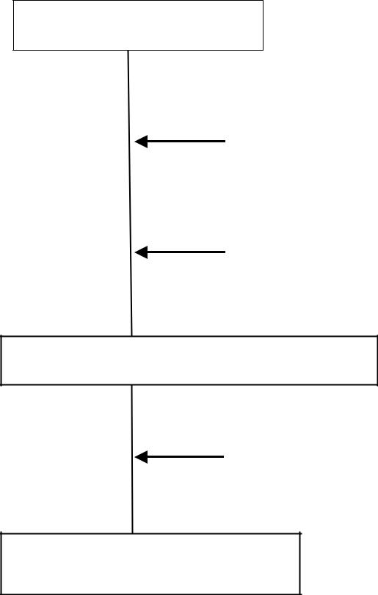

Masukkan bakteri dari stok bakteri secara aseptis dengan menggunakan jarum ose

Disamakan kekeruhannya dengan suspensi

Mc.Farland

Suspensi bakteri 10⁸ koloni/ml

Pipet 0,1 ml suspense bakteri ke dalam tabung reaksi dan tambahkan 9,9 ml larutan NaCl 0,9%

Suspensi bakteri 10⁶

- Pembiakan Bakteri Media Nutrient Agar
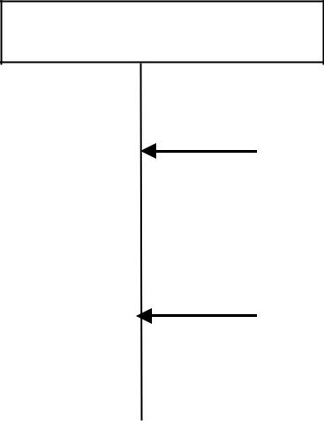

Goreskan satu ose Bakteri Staphylococcus aureus pada media MSA

Inkubasi dalam inkubator dengan suhu 37°C

selama 24 jam

Koloni yang spesifik | Berwana kuning keemasan dan berkilau

36

- Pengecatan Gram Media MSA
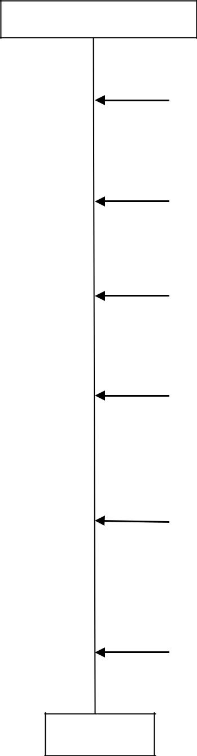

Biakan bakteri yang telah berumur 24 jam letakkan pada kaca objek lakukan fiksasi

Tambahkan Kristal violet diamkan 1 menit

kemudian bilas dengan aquadest

tambahkan larutan lugol diamkan selama 1 menit kemudian bilas dengan aquadest

Tuangi dengan alkohol 96% setetes demi setetes hingga warna Kristal violet hilang, kemudian bilas dengan aquadest

Tambahkan fuchsin diamkan kira-kira 20 detik kemudian bilas dengan aquadest lalu keringkan dengan kertas hidap secara hati-hati

Amati hasilnya dibawah mikroskop dengan

perbesaran 10x40 dan 10x100

Hasil
37

- Pengujian Efek Antibakteri Dengan Perasan Lobak Putih

Kertas Cakram |  |  |  | Suspensi bakteri S.aureus
 | Direndam dengan perasan
 | Lobak putih 60%, 75% dan |  |  |  | Diinokulasikan
 | 90% selama 2 menit |  |  |  | Diatas media
 |  |  |  |  | MHA dalam
 |  |  |  |  | cawan petri
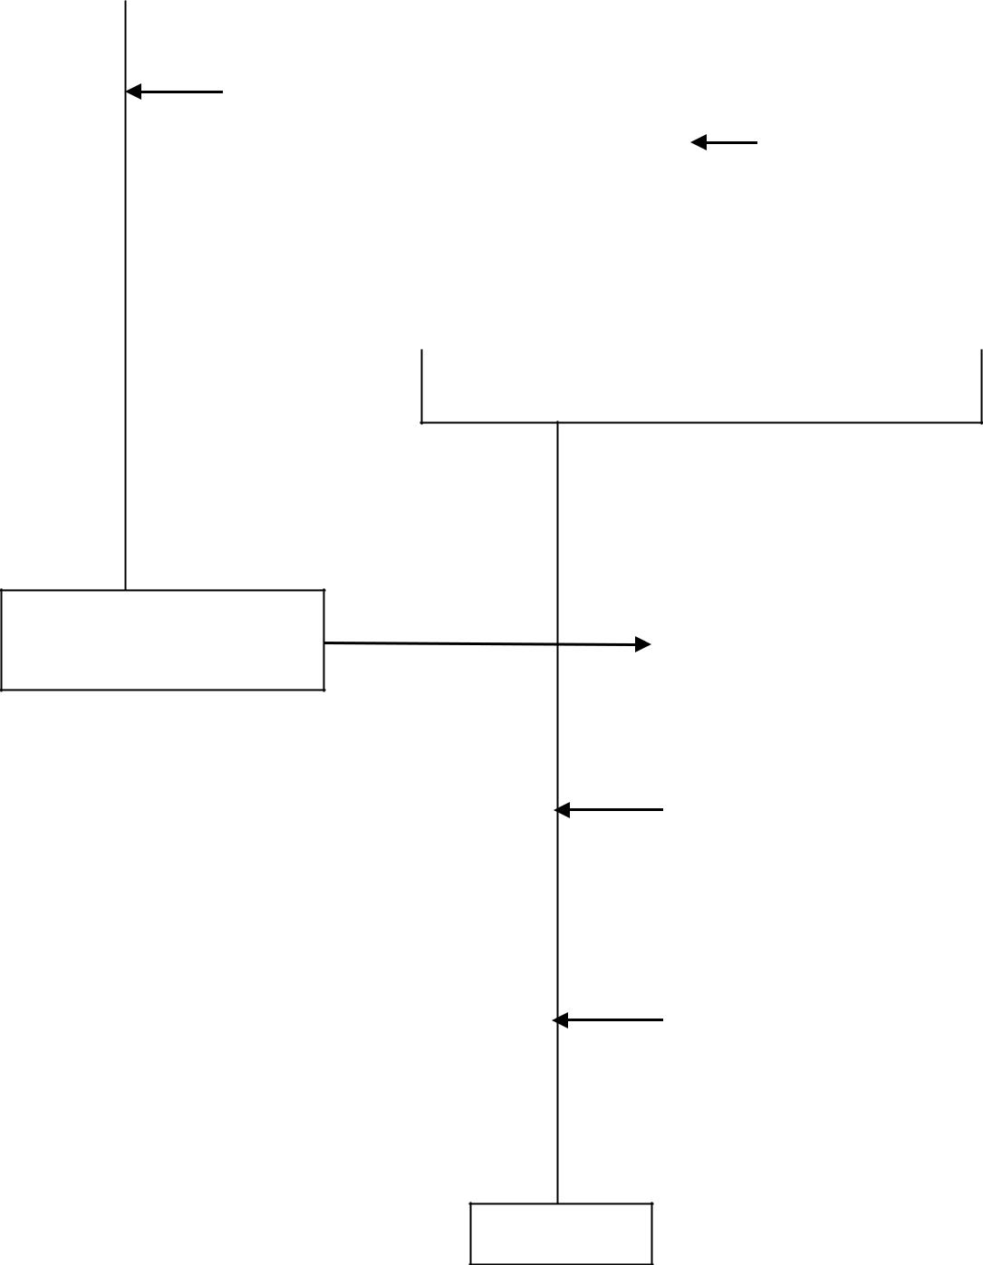

Kertas cakram yang

telah dibasahi

Media MHA suspensi bakteri S.aureus

Diletakkan cakram

yang telah dibasahi

dengan perasan

lobak putih ke dalam

cawan petri

Diinkubasi secara

terbalik pada suhu

37°C selama 24 jam

Diukur diameter zona

bening yang

terbentuk di sekitar

kertas cakram

Hasil

38

LAMPIRAN 2

Gambar Alat dan Bahan
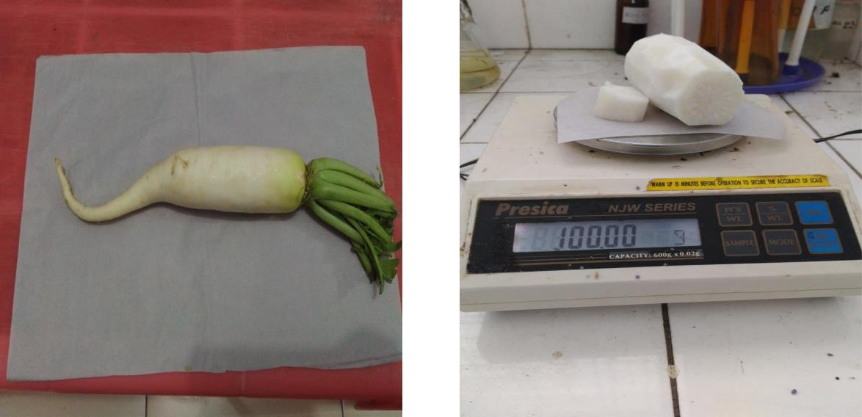

Gambar 1. Lobak putih Gambar 2. Lobak putih yang sudah
dipotong
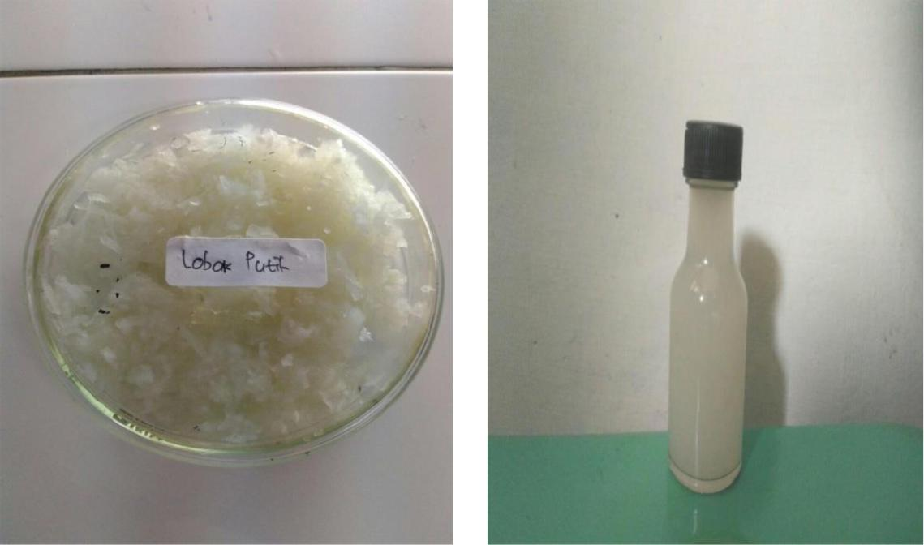

Gambar 3. Lobak putih yang sudah diparut

Gambar 4. Air perasan lobak putih di dalam botol

39
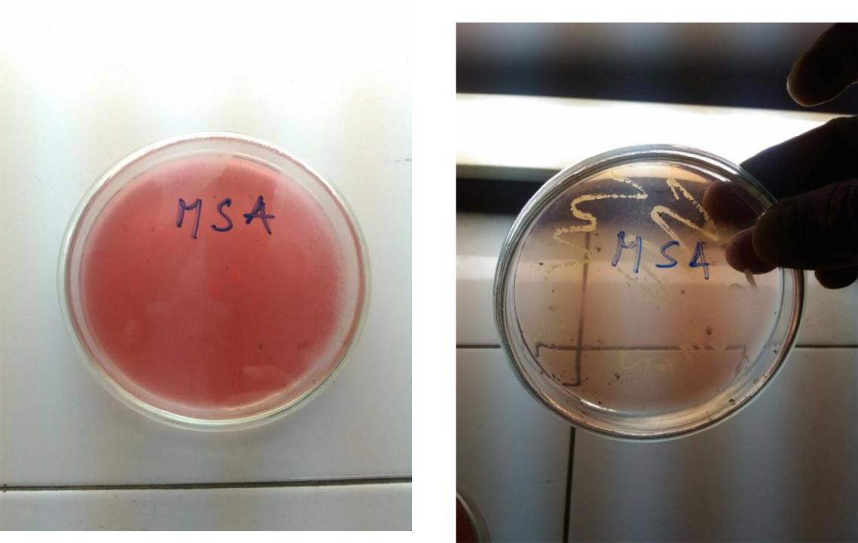

Gambar 5. Media MSA yang sudah Memadat

Gambar 6. Media MSA yang sudah ditanami bakteri Stahpylococcus aureus
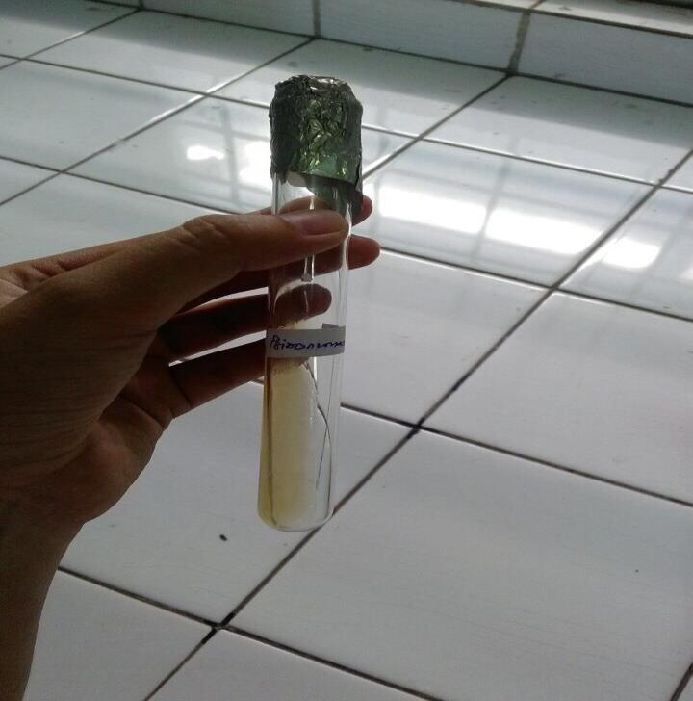

Gambar 7. Media NA yang sudah ditanami Bakteri Staphylococcus aureus

40
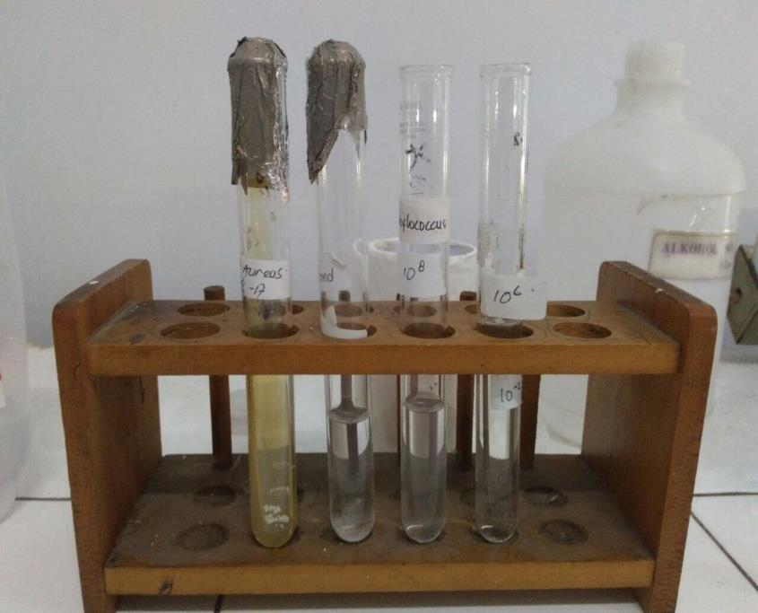

Gambar 8. Pengenceran Bakteri Staphylococcus aureus
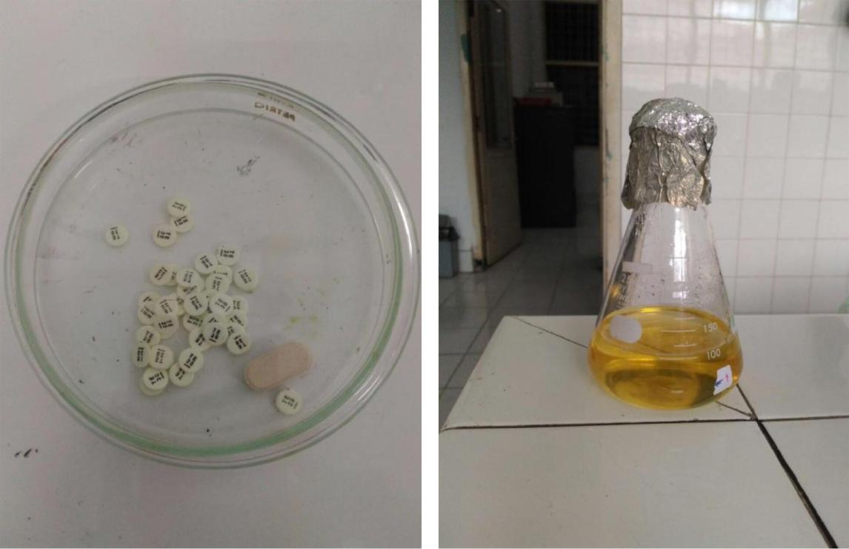

Gambar 9. Paperdisk Tetrasiklin

Gambar 10. Media MHA setelah disterilkan

41
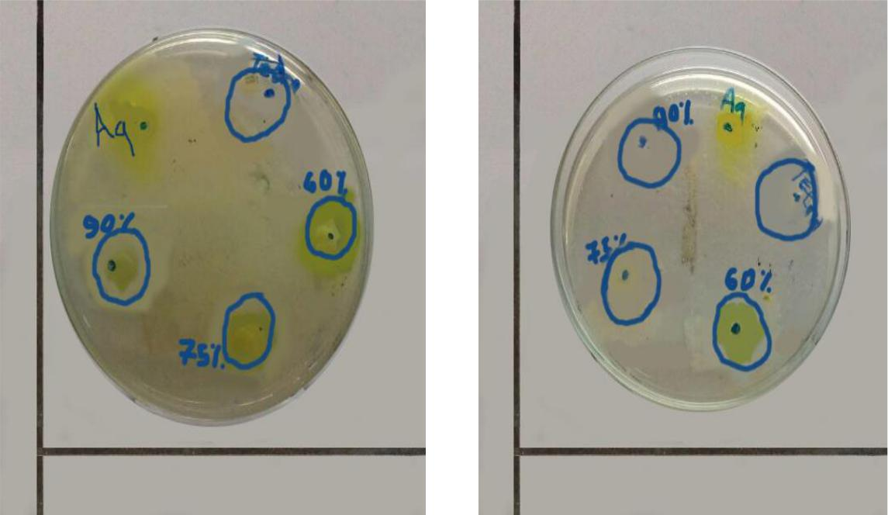

Gambar 11. Cawan Petri 1 Gambar 12. Cawan Petri 2
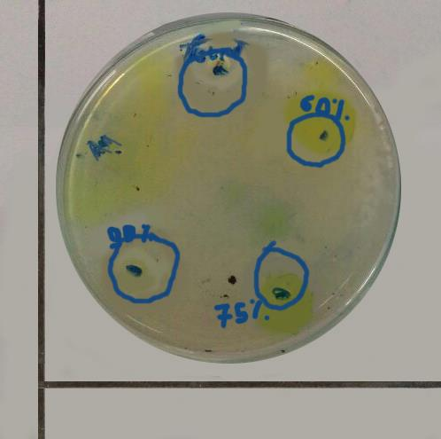

Gambar 13. Cawan Petri 3
42
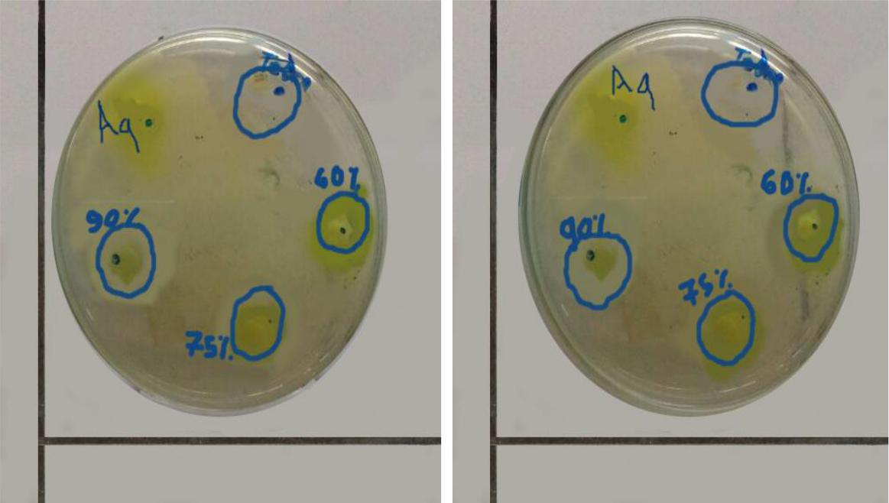

Gambar 14. Cawan Petri 4 Gambar 15. Cawan Petri 5
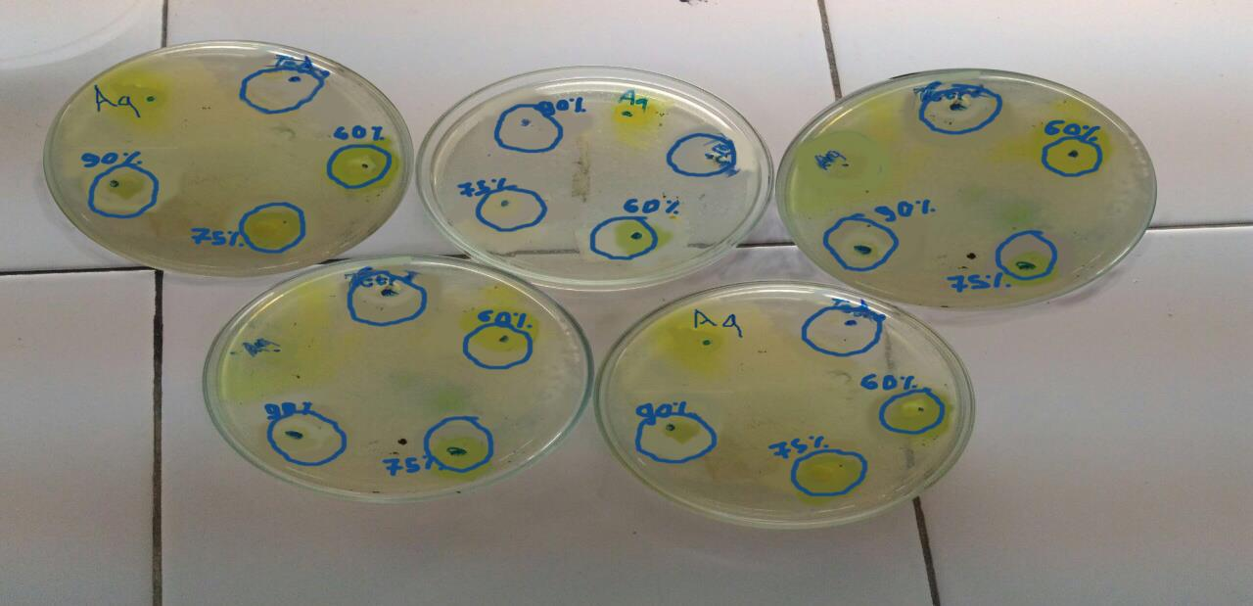

Gambar 16. Hasil Percobaan 5 Cawan Petri
43

LAMPIRAN 3

Komposisi Media :

- Media Manitol Salt Agar Komposisi :

a. | Powder | : 1 g
b. | Pepton | : 10 g
c. | Sodium | : 75 g
d. | Manitol | : 10 g
e. | Phenol red | : 0,025 g
f. | Agar | : 15 g
g. | Destiled water | : 1000 ml

- Media Mueller Hinton Agar (MHA)

Komposisi :
a. | Infusion from meat | : 2,0 g
b. | Casein hydrolysate | : 17,5 g
c. | Starch | : 1,5 g
d. | Agar | : 13 g
e. | Aquadest | : 1000 ml

- Media Nutrient Agar (NA) Komposisi :

a. | Pepton form meat | : 5,0 g
b. | Meat extract | : 3,0 g
c. | Agar | : 12,0 g
d. | Aquadest | : 1000 ml

- Larutan NaCl 0,9%

Komposisi :

a. | Natrium klorida |  | : 0,9 g
b. | Aquadest | ad | : 100 ml

44

- Suspensi Standard Mc.Farland

Komposisi :

a. Larutan Asam Sulfat 1%

: 99,5 ml

b. Larutan Barium Klorida 1,175 b/v

: 0,5 ml

45

Lampiran 4

SURAT PERMOHONAN PENELITIAN
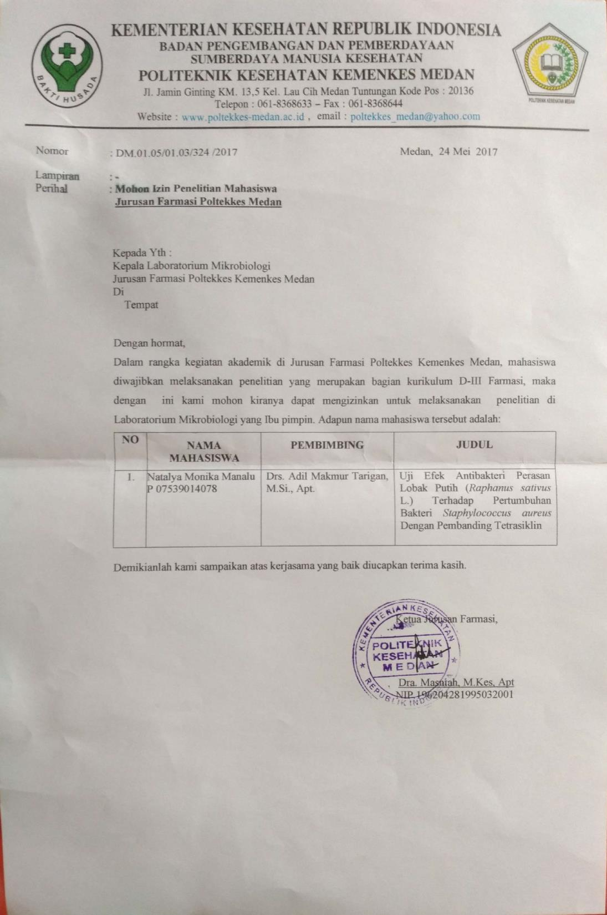
46

Lampiran 5

KARTU BIMBINGAN KTI
